Общество с ограниченной ответственностью
Архитектурная мастерская
«Городское планирование»
Заказчик:
МКУ «Центр обеспечения деятельности администрации Камышловского городского округа»

ПРОЕКТ ПЛАНИРОВКИ И ПРОЕКТ МЕЖЕВАНИЯ ЗАСТРОЕННОЙ ТЕРРИТОРИИ ГОРОДА КАМЫШЛОВА, В КАДАСТРОВОМ КВАРТАЛЕ 66:46:0108003
Проект планировки территории
Материалы по обоснованию проекта
планировки территории
МК–08626000126210000580001–ППТ
Том 2
2021

Общество с ограниченной ответственностью
Архитектурная мастерская
«Городское планирование»
Заказчик:
МКУ «Центр обеспечения деятельности администрации Камышловского городского округа»
 |  | Проект планировки и проект межевания застроенной территории города Камышлова, в кадастровом квартале 66:46:0108003
Проект планировки территории
Материалы по обоснованию проекта
планировки территории
 |  | МК–08626000126210000580001–ППТ
 |  | Том 2
 |  | Директор | О.В. Чемякина
 | 2021

Список разработчиков
Должность | Фамилия | Подпись
Руководитель проекта | О.В.Чемякина
Главный архитектор проекта | М.Е.Гилева
Специалист отдела территориального планирования | Е.В.Макеева
Вед.градостроитель | Г.А.Чистоступов

Состав документации по планировке территории

№ | Наименование | Масштаб | Количество листов | Гриф секретности
Материалы основной (утверждаемой) части проекта планировки территории
I | Текстовые материалы
1 | Пояснительная записка. Том 1  Основная часть проекта планировки территории | - | 21
II | Графические материалы
1 | Чертеж планировки территории | М 1:2000 | 1
Материалы по обоснованию проекта планировки территории
I | Текстовые материалы
1 | Пояснительная записка. Том 2  Материалы по обоснованию проекта планировки территории | - | 114
II | Графические материалы
1 | Схема расположения элемента планировочной структуры | М 1:10000 | 1
2 | Схема использования территории в период подготовки проекта планировки территории | М 1:2000 | 1
3 | Схема границ зон с особыми условиями использования территории. Схема границ территорий объектов культурного наследия | М 1:2000 | 1
4 | Схема организации улично-дорожной сети, схема размещения парковочных мест и схема движения транспорта | М 1:2000 | 1
5 | Схема вертикальной планировки и инженерной подготовки территории | М 1:2000 | 1
6 | Схема инженерных сетей и сооружений | М 1:2000 | 1
7 | Вариант планировочного решения застройки территории | М 1:2000 | 1
Материалы основной (утверждаемой) части проекта межевания территории
I | Текстовые материалы
1 | Пояснительная записка. Том 3  Текстовая часть проекта межевания территории | - | 91
II | Графические материалы
1 | Чертеж межевания территории | М 1:2000 | 1
Материалы по обоснованию проекта межевания территории
I | Графические материалы
1 | Чертеж по обоснованию межевания территории | М 1:2000 | 1

Содержание
Введение 6
1 Информация о современном состоянии территории 9
1.1 Местоположение 9
1.2 Планировочная организация территории 9
1.3 Жилищный фонд 9
1.4 Учреждения и предприятия обслуживания населения 10
1.5 Производственная и коммунально-складская зоны 14
1.6 Транспортная инфраструктура 14
1.7 Инженерная инфраструктура 15
1.7.1 Электроснабжение 15
1.7.2 Газоснабжение 15
1.7.3 Водоснабжение и водоотведение 16
1.7.4 Связь 16
1.7.5 Теплоснабжение 16
1.8 Информация о земельных ресурсах территории 17
1.9 Информация об ограничениях развития территории 22
1.9.1 Охранные зоны инженерных коммуникаций 22
1.9.2 Санитарно-защитные зоны 25
1.9.3 Санитарные разрывы 26
1.9.4 Округ санитарной (горно-санитарной) охраны лечебно-оздоровительных местностей, курортов и природных лечебных ресурсов 26
1.10 Информация о риске возникновения чрезвычайных ситуаций 27
2 Обоснование определения границ зон планируемого размещения объектов капитального строительства 28
2.1 Планировочная организация территории 28
2.2 Жилищный фонд 30
2.3 Расчет учреждений и предприятий обслуживания 31
2.4 Транспортная инфраструктура 36
2.4.1 Улично-дорожная сеть 36
2.4.2 Автомобилизация, объекты хранения и обслуживания транспорта 39
2.4.3 Общественный пассажирский транспорт 40
2.5 Инженерная инфраструктура 41
2.6 Обоснование соответствия планируемых параметров, местоположения и назначения объектов местного значения нормативам градостроительного проектирования и требованиям градостроительных регламентов 45
2.7 Вертикальная планировка и инженерная подготовка территории 49
2.8 Зоны с особыми условиями использования территории 50
3 Перечень мероприятий по охране окружающей среды 54
3.1 Охрана атмосферного воздуха 54
3.2 Охрана поверхностных и подземных вод от загрязнения и истощения 55
3.3 Охрана почв, недр и рекультивация нарушенных земель 55
3.4 Санитарная очистка территории 56
3.5 Радиационная обстановка 57
4 Перечень мероприятий по защите территории от чрезвычайных ситуаций природного и техногенного характера, в том числе по обеспечению пожарной безопасности и по гражданской обороне 58
4.1 Возникновение чрезвычайных ситуаций природного характера 58
4.2 Возникновение чрезвычайных ситуаций техногенного характера 58
4.3 Устройства связи, радиофикации и оповещения 59
4.4 Проектные решения по гражданской обороне 59
4.5 Мероприятия по предупреждению чрезвычайных ситуаций природного и техногенного характера 62
5 Обоснование очередности планируемого развития территории 64
Приложение 1 65
Приложение 2 66
Приложение 3 80
Приложение 4 82
Приложение 5 88
Приложение 6 91
Приложение 7 95
Приложение 8 96
Приложение 9 98
Приложение 10 99
Приложение 11 100
Приложение 12 102
Приложение 13 105
Приложение 14 106

Введение
Документация по проекту планировки и проекту межевания застроенной территории города Камышлова, в кадастровом квартале 66:46:0108003 разработана на основании Постановления Администрации Камышловского городского округа от 29.01.2021 года № 66 (приложение 1), в соответствии с техническим заданием (приложение 2).
При разработке настоящего проекта учтены следующие нормативные правовые акты и нормативные материалы:
- Градостроительный кодекс Российской Федерации;
- Земельный кодекс Российской Федерации;
- Водный кодекс Российской Федерации;
- Федеральный закон от 22.06.2008 № 123-ФЗ «Технический регламент о требованиях пожарной безопасности»;
- постановление Правительства Российской Федерации от 20.11.2000 № 878 «Об утверждении Правил охраны газораспределительных сетей»;
- постановление Правительства Российской Федерации от 21.08.2019 № 1080 «Об охранных зонах пунктов государственной геодезической сети, государственной нивелирной сети и государственной гравиметрической сети»;
- постановление Правительства Российской Федерации от 24.02.2009 № 160 «О порядке установления охранных зон объектов электросетевого хозяйства и особых условий использования земельных участков, расположенных в границах таких зон»;
- приказ Министерства строительства и жилищно-коммунального хозяйства Российской Федерации от 25.04.2017 № 738/пр «Об утверждении видов элементов планировочной структуры»;
- приказ Федеральной службы государственной регистрации, кадастра и картографии от 10.11.2020 года № П/0412 «Об утверждении классификатора видов разрешенного использования земельных участков»;
- постановление Правительства Свердловской области от 15.03.2010 № 380-ПП «Об утверждении нормативов градостроительного проектирования Свердловской области» (далее Региональные нормативы);
- свод правил СП 42.13330.2016 «Свод правил. Градостроительство. Планировка и застройка городских и сельских поселений. Актуализированная редакция СНиП 2.07.01-89*»;
- свод правил СП 51.13330.2011 «Защита от шума Актуализированная редакция СНиП 23-03-2003»;
- свод правил СП 59.13330.2016 «Доступность зданий и сооружений для маломобильных групп населения»;
- свод правил СП 396.1325800.2018 «Улицы и дороги населенных пунктов. Правила градостроительного проектирования»;
- санитарно-эпидемиологические правила и нормативы СанПиН 2.2.1/2.1.1.1200-03 «Санитарно-защитные зоны и санитарная классификация предприятий, сооружений и иных объектов»;
- санитарные правила и нормы СанПиН 2.1.4.1110-02 «Зоны санитарной охраны источников водоснабжения и водопроводов питьевого назначения»;
- руководящий документ системы РДС 30-201-98 «Инструкция о порядке проектирования и установления красных линий в городах и других поселениях Российской Федерации»;
- постановление главы Камышловского городского округа от 21.09.2018 года № 821 «Об утверждении Программы комплексного развития социальной инфраструктуры Камышловского городского округа на 2018-2032 годы»;
- постановление главы Камышловского городского округа от 21.03.2018 года № 253 «Об утверждении Программы комплексного развития систем коммунальной инфраструктуры Камышловского городского округа на 2017-2032 годы»;
- постановление главы Камышловского городского округа от 05.03.2018 года № 206 «Об утверждении Программы комплексного развития транспортной инфраструктуры Камышловского городского округа»;
- решение думы Камышловского городского округа от 24.03.2016 года № 602 «О внесении изменений в Местные нормативы градостроительного проектирования Камышловского городского округа Свердловской области, утвержденные решением Думы Камышловского городского округа от 23.04.2015 года № 472» (далее – Местные нормативы);
- постановление главы Камышловского городского округа от 12.08.2016 года № 885 «О подготовке предложения о внесении изменений в Генеральный план развития Камышловского городского округа на период до 2032 года путем корректировки карты «Предложения по комплексному развитию инженерной инфраструктуры. Энергоснабжение» (далее – Генеральный план);
- решение думы Камышловского городского округа от 24.06.2021 года № 613 «О внесении изменений в Правила землепользования и застройки Камышловского городского округа, утвержденные решением Думы Камышловского ГО от 25.05.2017 года № 116» (далее – Правила землепользования);
- постановление администрации Камышловского городского округа от 06.02.2019 года № 65 «Об утверждении Схемы водоотведения Камышловского городского округа на период до 2034 года»;
- постановление администрации Камышловского городского округа от 06.02.2019 года № 64 «Об утверждении Схемы водоснабжения Камышловского городского округа до 2034 года»;
- постановление администрации Камышловского городского округа от 28.05.2021 года № 366 «Об утверждении Схемы теплоснабжения Камышловского городского округа на период до 2036 года (актуализация на 2021 год)».
- кадастровый план территории;
- топографическая основа в масштабе 1:500, выполненная ООО «АМ «Городское планирование» МК–08626000126210000580001–ИГДИ в 2021 году.
Документация по планировке территории выполнена в системе координат МСК-66.

1 Информация о современном состоянии территории

1.1 Местоположение
Проектируемая территория расположена в восточной части г. Камышлов.
Территория проектирования ограничена с юга ул. Северной, с запада – территорией для с/х использования, с севера и востока – границами населенного пункта (восточная часть кадастрового квартала 66:46:0108003).
Площадь проектирования составляет 138,6 га.
Сведения о расположении проектируемой территории приведены в графической части на Схеме расположения элемента планировочной структуры.

1.2 Планировочная организация территории
Территория проектирования представлена сложившейся планировочной структурой кварталов жилой, транспортной, коммунально-складской и производственной застройки.
Информация о существующем функциональном зонировании территории проектирования представлена в таблице 1.

Таблица 1
Существующее функциональное зонирование
Наименование зоны | Площадь, га | %
Зона застройки малоэтажными жилыми домами | 7,77 | 5,6
Зона застройки среднеэтажными жилыми домами (от 5 до 8 этажей, включая мансардный) | 1,35 | 1,0
Общественно-деловые зоны | 5,48 | 4,0
Производственная и коммунально-складская зоны | 33,12 | 23,9
Зона транспортной инфраструктуры | 5,38 | 3,9
Улично-дорожная сеть | 4,27 | 3,1
Зона с/х использования | 10,48 | 7,5
Иные территории | 70,74 | 51,0
Всего: | 138,59 | 100

1.3 Жилищный фонд
Жилая застройка представлена индивидуальными, многоквартирными малоэтажными и среднеэтажными жилыми домами. Жилая застройка сконцентрирована в западной части проектируемой территории, вдоль ул. Северная.
Всего в границе проектирования расположено 36 жилых домов (из них 21 многоквартирных).
Расчет численности населения сделан, исходя из количества домов/квартир и существующего коэффициента семейственности и приведён в таблице 2.

Таблица 2
Расчёт численности населения
Тип застройки | Количество  домов | Количество квартир | Коэффициент семейственности | Численность населения, чел
Индивидуальный жилой дом | 14 | - | 3,0 | 42
Многоквартирные жилые дома, в том числе: | 21 | 321 |  | 969
ул. Северная 61 | - | 60 |  | 180
ул. Северная 63а | - | 72 |  | 216
ул. Северная 63б | - | 72 |  | 216
ул. Северная 63в | - | 56 |  | 168
ул. Северная 63г | - | 27 |  | 81
Блокированные жилые дома (по ул. Северная, ул. Учхоз, ул. Машиностроителей) | 18 | 36 |  | 108
Численность населения, всего |  |  |  | 1011
Примечание. Существующий коэффициент семейственности – 3,0 принят в соответствии с Генеральным планом.
Данные о жилом фонде приведены в таблице 3. Жилой фонд многоквартирной застройки приведен на основе данных сайта «ГИС ЖКЖ». Существующая жилищная обеспеченность – 8,4 кв.м на человека

Таблица 3
Существующий жилищный фонд
Наименование показателей и единица измерения | Существующий
Всего жилищный фонд, тыс. кв.м, в том числе: | 8,01
- индивидуальные жилые дома | 0,14
- многоквартирные жилые дома | 7,87
Сохраняемый жилищный фонд, тыс. кв.м: | 8,01
Жилой фонд, подлежащий сносу, тыс. кв.м: | -

1.4 Учреждения и предприятия обслуживания населения
На проектируемой территории расположены магазины, автосервис и автозаправочная станция.
Существующие потребности в учреждениях обслуживания приведены в таблице 4. Существующая численность населения территории проектирования составляет 1011 человек.

Таблица 4
Минимальные расчетные показатели обеспечения
учреждениями обслуживания застройки
№ п\п | Наименование объектов обслуживания | Единица измерения | Потребность по нормативам | Потребность на 1,011 тыс.чел.
1 | Дошкольные образовательные учреждения (ДОУ) | Мест на 1тыс.чел | 50  (Местные нормативы) | 50
2 | Общеобразовательные учреждения | Учащихся на 1тыс. чел | 110  (Местные нормативы) | 110
3 | Внешкольные учреждения | Мест на 1тыс.чел | 22  (Местные нормативы) | 22
4 | Образовательные учреждения начального и среднего профессионального образования | Мест на 1тыс.чел | 40  (Местные нормативы) | 40
5 | Учреждения культуры клубного типа | Мест на 1 тыс. чел. | 50  (Местные нормативы) | 50
6 | Детские школы искусств | Мест на 1 тыс. чел. | 13  (Местные нормативы) | 13
7 | Музеи | Объект на 10 тыс. чел | 0,4  (Местные нормативы) | 0,04
8 | Библиотеки | Объект | 1  (Местные нормативы) | 1
9 | Амбулаторно-поликлинические учреждения | Посещений в смену на 1 тыс. чел | 30  (Местные нормативы) | 30
10 | Стационары всех типов | Коек на 1 тыс. чел | 7  (Местные нормативы) | 7
11 | Станция скорой медицинской помощи | Автомобиль на 1 тыс. чел | 0,1  (Местные нормативы) | 0,1
12 | Аптеки базовые;  аптеки, встроенные или пристроен-  ные к зданиям | Объект на 10 тыс. чел | 1  (Местные нормативы) | 0,1
13 | Пункт раздачи детского питания | Кв. м общей площади на 1 тыс. чел | 10,0  (Местные нормативы) | 10,08
14 | Дома-интернаты общего типа | Мест на 1 тыс. чел. | 1,2  (Местные нормативы) | 2
15 | Специальные дома-интернаты | Мест на 1 тыс. чел. | 0,12  (Местные нормативы) | 1
16 | Территориальные центры социального обслуживания | Объект | 1  (Местные нормативы) | 1
17 | Магазины: | Кв. м. торговой площади на 1тыс.чел | 280  (Местные нормативы) | 283
 | - продовольственных товаров |  | 100  (Местные нормативы) | 101
 | - непродовольственных товаров |  | 200  (Местные нормативы) | 202
18 | Предприятия общественного питания (общедоступная сеть) | Посадочных мест на 1тыс.чел | 31  (Местные нормативы) | 31
19 | Рынки сельскохозяйственные | Кв. м общей площади на 1 тыс. чел | 25,0  (Местные нормативы) | 25
20 | Рынки розничной торговли | Кв. м общей площади на 1 тыс. чел | 50,0  (Местные нормативы) | 50
21 | Предприятия бытовых услуг | Рабочее место на 1тыс. чел. | 7  (Местные нормативы) | 7
22 | Гостиницы | Мест на 1 тыс. чел | 6  (Местные нормативы) | 6
23 | Бани | Помывочных мест на 1 тыс. чел | 5  (Местные нормативы) | 5
24 | Пожарное ДЭПО | Пожарный автомобиль на 1 тыс. чел | 0,4-0,2  (Местные нормативы) | 0,4-0,2
25 | Дома траурных обрядов | Объект на 1 тыс. чел | 1  (Местные нормативы) | 1
26 | Кладбища | 0,24 га на 1 тыс. чел | - | 0,24
27 | Кладбища урновых захоронений | 0,02 га на 1 тыс. чел | - | 0,02
28 | Детские, юношеские спортивные школы | Мест на 1 тыс. чел | 15  (Местные нормативы) | 15
29 | Физкультурно-оздоровительные клубы по месту жительства | Мест на 1 тыс. чел | 10  (Местные нормативы) | 10
30 | Плоскостные спортивные сооружения | Кв. м на 1 тыс. чел | 500  (Местные нормативы) | 504
31 | Спортивные залы | Кв. м площади на 1 тыс. чел | 100  (Местные нормативы) | 95,4
32 | Единый расчетный центр | Объект | 1 | 1
33 | Кредитно-финансовые учреждения, отделения банков | Операционное место на 10 тыс. чел | 1 | 0,1
34 | Отделения сберегательного банка | Операционное место на 2 тыс. чел | 1 | 0,5
35 | Отделение связи | Объект на 6 тыс. чел | 1 | 0,16
36 | Отделение полиции | Объект | По задание на проектирование | -
37 | Районные, городские суды | Судья  на 30 тыс. чел | 1 | -
38 | Юридические консультации | Юрист-адвокат на 10 тыс. чел | 1 | -
39 | Нотариальная контора | Нотариус на 30 тыс. чел | 1 | -
  - Объекты образования
В границах проектирования расположены следующие объекты образования:
- ГАПОУ СО «Камышловский гуманитарно-технологический техникум»;
- Школа-интернат, реализующая адаптированные основные общеобразовательные программы.
Потребность в иных объектах образования удовлетворена существующими объектами за границами проектирования согласно письму администрации Камышловского ГО №4395 от 08.07.2021 (Приложение 3).
Нормативный радиус обслуживания населения объектами, согласно Местным нормативам, приведен ниже в таблице 5.
  - Объекты здравоохранения
В границах проектирования объекты здравоохранения отсутствуют.
Нормативный радиус обслуживания населения объектами, согласно Местным нормативам, приведен ниже в таблице 5.
  - Объекты торговли и питания
В границах проектируемой территории расположены объекты торговли, в том числе объекты мелкорозничной торговли (киоски, павильоны).
Нормативный радиус обслуживания населения объектами, согласно Местным нормативам, приведен ниже в таблице 5.

Таблица 5
Минимальные расчетные показатели доступности объектов общественного назначения
№  п/п | Объекты социального и коммунально-бытового назначения | Радиус обслуживания, м
 |  | Для среднеэтажной застройки | Для малоэтажной застройки
1 | 2 | 3 | 4
1. | Детские образовательные учреждения | 300 | 500
2. | Общеобразовательные школы | 500 | 750  (500 – для начальных классов)
3. | Внешкольные учреждения | 500 | 1000
4. | Физкультурно-оздоровительные клубы по месту жительства | 500 | 500
5. | Физкультурно-спортивные центры жилых районов | 1500 | 1500
6. | Раздаточные пункты детского питания | 1000 | 1000
7. | Предприятия торговли, общественного питания, бытового обслуживания | 500 | 800
8. | Поликлиники, фельдшерско-акушерские пункты, общие врачебные практики | 1000 | 1000
9. | Аптеки | 500 | 800
10. | Бани | 500 | 800
11. | Культовые здания | 1000-1500 | 1000-1500
12. | Отделения связи и филиалы Сберегательного банка | 500 | 700

1.5 Производственная и коммунально-складская зоны
Производственных объектов на территории проектирования нет.
Коммунально-складские объекты расположены преимущественно в южной части границ проектирования вдоль ул. Северная.

1.6 Транспортная инфраструктура
Территорию проектирования с юга и запада ограничивает улица Северная.
Магистральная улица общегородского значения регулируемого движения:
- Северная
Улицы в зонах жилой застройки:
- для ул. Северная;
- для ул. Учхоз;
- для ул. Машиностроителей.
Улица Северная имеет асфальтовое покрытие. Улицы Учхоз, Машиностроителей – щебеночное.
Движение общественного транспорта осуществляется по улице Северная. В районе
Хранение автотранспорта жителями малоэтажной и среднеэтажной жилой застройки сохраняется на дворовой территории и в гаражных комплексах, непосредственно прилегающих к застройке, индивидуальной жилой застройки – на территории земельных участков.
Открытые стоянка для легкового автотранспорта расположены непосредственно перед многоквартирными жилыми домами и на въезде к объектам образования, коммунально-складским объектам, около магазинов и автосервиса по ул. Северная.
Хранение автотранспорта жителями индивидуальной жилой застройки осуществляется на собственных приусадебных участках.
В границах проектирования расположены объекты обслуживания транспорта. Перечень объектов обслуживания транспорта представлен в таблице 6.

Таблица 6
Перечень объектов обслуживания транспорта
Наименование | Месторасположение | Примечание
Станция технического обслуживания автомобилей (автосервис) | ул. Северная, 65 | СЗЗ не установлена
Автогазозаправочная станция | ул. Северная, 69 | СЗЗ не установлена

1.7 Инженерная инфраструктура

1.7.1 Электроснабжение
Электроснабжение существующей застройки, расположенной в границах проектирования, осуществляется от десяти трансформаторных подстанций, напряжением 10/0,4кВ. Трансформаторные пункты запитаны воздушными и кабельными линиями электропередачи 10 кВ. От трансформаторных пунктов электроэнергия по линиям электропередачи 0,4 кВ доставляется к потребителю.

1.7.2 Газоснабжение
Газоснабжение проектируемой территории представлено газопроводом высокого давления, проходящего по вдоль западной границы проектирования по. ул. Северной до ГРП в районе жилого дома ул. Северная, 63в.
Газопроводы низкого давления проложены от ГРП до потребителя – жилого дома ул. Северная, 63г.

1.7.3 Водоснабжение и водоотведение
Проектируемая территория оснащена системой хозяйственно-питьевого и противопожарного водоснабжения.
Основной материал труб –полиэтилен и сталь, прокладка подземная, диаметром – 50-100 мм.
Индивидуальная жилая застройка, обеспечена централизованным водоснабжением. Блокированная жилая застройка – скважины. Коммунально-складская зона имеет смешанную систему водоснабжения, основное подключение выполнено к центральному водоснабжению, на период аварий на водопроводе используется техническая скважина.
Наружное пожаротушение обеспечивается от пожарного водоема, расположенного в районе здания ул. Северная, 63. Расход воды из водопроводной сети на наружное пожаротушение составляет 2х25 л/с.
В границах проектируемой территории централизованная бытовая канализация проходит вдоль ул. Северная, потребителями являются многоквартирные жилые дома и объекты образования, промышленно-складская зона. Водоотведение от индивидуальной жилой застройки и блокированных жилых домов осуществляется в септики.
Канализование стоков осуществляется по самотечным, проложенным в поземном исполнении.
Сбор дождевых и талых вод с поверхности земли и строений осуществляется в систему открытой ливневой канализации, расположенные по улицам Северная, Учхоз, Машиностроителей с последующим сбросом в водоотводную канаву в районе пересечения ул. Северная (магистральной) и ул. Северная (местного значения).

1.7.4 Связь
В границах проектируемой территории проложены кабельная волоконно-оптические линии связи по улице Северная, проходящая вдоль южной границы проектирования. До многоквартирной и индивидуальной жилой застройки проложена воздушная линия связи как самостоятельно, так и совместным проложением преимущественно по опорам 0,4кВ.

1.7.5 Теплоснабжение
Централизованное теплоснабжение проектируемой территории осуществляется от котельной, расположенной по адресу ул. Северная 63 – потребителями являются объекты образования, а также четыре многоквартирных дома, расположенных по адресу ул. Северная 63а – 63г. Теплоснабжение многоквартирного дома по ул. Северная 61 обеспечивается котельной «КЭЧ», расположенной в 40 метрах южнее от дома за границей проектирования.

Таблица 7
Характеристики источников тепловой энергии
Эксплуатирующая  организация | Адрес котельной | УТМ,  Гкал/ч | РТМ, Гкал/ч | Вид  топлива
Котельная «КЭЧ» | ул. Северная 61 | 0,68 | 0,68 | Уголь
Котельная «Гуманитарный техникум» | ул. Северная 63 | 1,2 | 1,2 | Уголь
Территория индивидуальной жилой застройки жилой застройки централизованно не отапливается.

1.8 Информация о земельных ресурсах территории
Общая площадь участка проектирования 138,6 га. Территория проектирования представлена землями населенного пункта (кадастровый квартал 66:46:0108003).
Перечень земельных участков, стоящих на кадастровом учете приведен в таблице 8.

Таблица 8
Перечень земельных участков, стоящих на кадастровом учёте

Кадастровый номер | Форма собственности | Разрешенное использование
66:46:0108003:316 | Частная | под часть дома индивидуальной жилой застройки (одноэтажный)
66:46:0108003:39 | - | жилой дом
66:46:0108003:318 | Частная | под объект промышленности
66:46:0108003:393 | Частная | под объект гаражной застройки (индивидуальный капитальный гараж)
66:46:0108003:32 | Частная | под строительство жилого дома
66:46:0108003:57 | Частная | под дом индивидуальной жилой застройки (одноэтажный)
66:46:0108003:320 | - | под объект специального назначения (полигон по приему и утилизации дорожного мусора с размещением на нем скотомогильника с биологическими камерами, пункт передержки животных, центральная база по сортировке ТБО, утильсырья, участки для парникового и тепличных хозяйств с использованием отходов, участок для захоронения путем компостирования отходов без навоза и фекалий)
66:46:0108003:394 | Частная | под объект гаражной застройки (индивидуальный капитальный гараж)
66:46:0108003:322 | Частная | под объект коммунального хозяйства (станция технического обслуживания)
66:46:0108003:58 | Частная | для индивидуального жилищного строительства и ведения ЛПХ
66:46:0108003:326 | - | под объект торговли (остановочный комплекс)
66:46:0108003:395 | Частная | под объект гаражной застройки (индивидуальный капитальный гараж)
66:46:0108003:334 | Государственная федеральная, Государственная субъекта Российской Федерации | под объект социального обеспечения (школа - интернат)
66:46:0108003:59 | - | для индивидуального жилищного строительства и ведения ЛПХ
66:46:0108003:337 | Частная | под предприятие металлообработки
66:46:0108003:398 | Частная | под объект гаражной застройки (индивидуальный капитальный гараж)
66:46:0108003:341 | Частная | под часть дома индивидуальной жилой застройки (одноэтажный)
66:46:0108003:13 | Государственная федеральная, Государственная субъекта Российской Федерации | под объект жилой застройки (общежитие)
66:46:0108003:343 | Частная | под часть дома индивидуальной жилой застройки (одноэтажный)
66:46:0108003:399 | Частная | под объект гаражной застройки (индивидуальный капитальный гараж)
66:46:0108003:345 | - | под жилой дом многоэтажной застройки (многоквартирный)
66:46:0108003:2 | Частная | под дом индивидуальной жилой застройки (одноэтажный)
66:46:0108003:347 | Частная | под объект материально-технического снабжения (склад)
66:46:0108003:1301 | Частная | под объект гаражной застройки (индивидуальный капитальный гараж)
66:46:0108003:352 | - | для разработки карьера добычи диатомитов (карьер)
66:46:0108003:200 | Частная | под часть дома индивидуальной жилой застройки (одноэтажный)
66:46:0108003:356 | Частная | под строительство индивидуального жилого дома
66:46:0108003:40 | Частная | под часть дома индивидуальной жилой застройки (одноэтажный)
66:46:0108003:357 | Муниципальная | под размещение автодороги
66:46:0108003:408 | Частная | под объект гаражной застройки (индивидуальный капитальный гараж)
66:46:0108003:358 | Муниципальная | под размещение автодороги
66:46:0108003:41 | Частная | под часть дома индивидуальной жилой застройки (одноэтажный)
66:46:0108003:36 | - | Для ведения огородничества (индивидуальное огородничество)
66:46:0108003:413 | Частная | под объект гаражной застройки (индивидуальный капитальный гараж)
66:46:0108003:360 | - | место размещения объекта образования (площадка для проведения практических занятий по вождению автомобилей)
66:46:0108003:414 | Частная | под объект гаражной застройки (индивидуальный капитальный гараж)
66:46:0108003:105 | Частная | для индивидуального жилищного строительства
66:46:0108003:417 | Частная | под объект гаражной застройки (индивидуальный капитальный гараж)
66:46:0108003:106 | - | под огород
66:46:0108003:418 | Частная | под объект гаражной застройки (индивидуальный капитальный гараж)
66:46:0108003:109 | Частная | под объект гаражной застройки (индивидуальный капитальный гараж)
66:46:0108003:2061 | Частная | для ведения личного подсобного хозяйства (приусадебный земельный участок)
66:46:0108003:111 | - | для ведения огородничества (индивидуальное огородничество)
66:46:0108003:1372 | - | под объект гаражной застройки (индивидуальный капитальный гараж)
66:46:0108003:112 | Частная | под дом индивидуальной жилой застройки (одноэтажный)
66:46:0108003:42 | - | жилой дом
66:46:0108003:113 | - | для ведения огородничества (индивидуальное огородничество)
66:46:0108003:421 | Частная | под объект гаражной застройки (индивидуальный капитальный гараж)
66:46:0108003:114 | Частная | под строительство капитальных гаражей
66:46:0108003:14 | - | под жилой дом многоэтажной застройки
66:46:0108003:115 | Частная | под объект гаражной застройки (индивидуальный капитальный гараж)
66:46:0108003:710 | Частная | под объект гаражной застройки (индивидуальный капитальный гараж)
66:46:0108003:1485 | Частная | обслуживание автотранспорта
66:46:0108003:424 | Частная | под объект гаражной застройки (индивидуальный капитальный гараж)
66:46:0108003:1486 | Частная | для индивидуального жилищного строительства
66:46:0108003:426 | Муниципальная | под размещение автодороги
66:46:0108003:1492 | - | Для индивидуального жилищного строительства
66:46:0108003:1417 | Частная | под объект производственного назначения (лесотопливное предприятие)
66:46:0108003:1494 | Частная | обслуживание автотранспорта
66:46:0108003:73 | Частная | для индивидуального жилищного строительства и ведения ЛПХ
66:46:0108003:1495 | Частная | обслуживание автотранспорта
66:46:0108003:1424 | - | производственная деятельность
66:46:0108003:1195 | Частная | под объект гаражной застройки (индивидуальный капитальный гараж)
66:46:0108003:74 | - | для индивидуального жилищного строительства и ведения ЛПХ
66:46:0108003:1496 | Частная | обслуживание автотранспорта
66:46:0108003:1425 | - | под объект промышленности
66:46:0108003:1197 | - | под объект гаражной застройки (индивидуальный капитальный гараж)
66:46:0108003:1428 | Частная | под объект гаражной застройки (индивидуальный капитальный гараж)
66:46:0108003:15 | - | под жилой дом многоэтажной застройки
66:46:0108003:1429 | - | под объект промышленности (мебельный цех)
66:46:0108003:12 | Государственная федеральная, Государственная субъекта Российской Федерации | под объект жилой застройки (общежитие)
66:46:0108003:438 | - | под жилой дом одноэтажной застройки (многоквартирный)
66:46:0108003:1209 | Частная | под объект гаражной застройки (индивидуальный капитальный гараж)
66:46:0108003:1437 | Частная | под объект гаражной застройки (индивидуальный капитальный гараж)
66:46:0108003:121 | - | под объект гаражной застройки (индивидуальный капитальный гараж)
66:46:0108003:44 | - | жилой дом
66:46:0108003:1212 | Государственная субъекта Российской Федерации | под объект образования
66:46:0108003:1438 | Частная | под объект гаражной застройки (индивидуальный капитальный гараж)
66:46:0108003:1213 | Государственная федеральная, Государственная субъекта Российской Федерации | под объект образования
66:46:0108003:1439 | Частная | под объект гаражной застройки (индивидуальный капитальный гараж на 2 машиноместа)
66:46:0108003:23 | Частная | под объект промышленности
66:46:0108003:1443 | Частная | под объект гаражной застройки (индивидуальный капитальный гараж)
66:46:0108003:1214 | Частная | под объект гаражной застройки (индивидуальный капитальный гараж)
66:46:0108003:443 | Частная | под объект гаражной застройки (индивидуальный капитальный гараж)
66:46:0108003:1215 | Частная | под объект гаражной застройки (индивидуальный капитальный гараж)
66:46:0108003:1447 | Частная | индивидуальное жилищное строительство
66:46:0108003:1216 | - | под объект гаражной застройки (индивидуальный капитальный гараж)
66:46:0108003:1452 | Частная | обслуживание жилой застройки
66:46:0108003:1217 | Частная | под объект гаражной застройки (индивидуальный капитальный гараж)
66:46:0108003:1453 | Частная | обслуживание жилой застройки
66:46:0108003:1218 | Частная | под объект гаражной застройки (индивидуальный капитальный гараж)
66:46:0108003:446 | Частная | под объект инженерной инфраструктуры (здание трансформаторной подстанции № 2662)
66:46:0108003:1219 | - | под объект гаражной застройки (индивидуальный капитальный гараж)
66:46:0108003:1457 | Частная | малоэтажная жилая застройка
66:46:0108003:122 | - | под объект гаражной застройки (индивидуальный капитальный гараж)
66:46:0108003:447 | Частная | под объект инженерной инфраструктуры (здание трансформаторной подстанции № 2669)
66:46:0108003:124 | - | под строительство капитальных гаражей
66:46:0108003:1459 | Частная | под объект гаражной застройки (индивидуальный капитальный гараж)
66:46:0108003:379 | Частная | под объект гаражной застройки (индивидуальный капитальный гараж)
66:46:0108003:1460 | Частная | объекты гаражного назначения
66:46:0108003:125 | Частная | под объект гаражной застройки (индивидуальный капитальный гараж на два автомобиля)
66:46:0108003:1461 | Частная | объекты гаражного назначения
66:46:0108003:380 | Частная | под объект гаражной застройки (индивидуальный капитальный гараж)
66:46:0108003:45 | Частная | малоэтажная жилая застройка
66:46:0108003:1462 | Частная | объекты гаражного назначения, находящегося в территориальной зоне Ж-9(1) - зона коллективных гаражей
66:46:0108003:308 | Частная | под объект промышленности (цех катков)
66:46:0000000:1678 | - | под объект энергетики
66:46:0108003:1513 | Частная | для индивидуального жилищного строительства
66:46:0108003:1514 | - | Коммунальное обслуживание
66:46:0108003:1519 | Частная | Объекты гаражного назначения
66:46:0108003:1521 | Частная | хранение автотранспорта
66:46:0108003:16 | Частная | под объект автотранспорта (автозаправочная станция)
66:46:0108003:384 | Частная | п-5 Производственная зона V класса предприятия и производства с СЗЗ 50м, объекты инженерного обеспечения предприятий
66:46:0108003:1286 | Частная | под часть дома индивидуальной жилой застройки (одноэтажный)
66:46:0108003:388 | Частная | под объект гаражной застройки (индивидуальный капитальный гараж)
66:46:0108003:1287 | Частная | под часть дома индивидуальной жилой застройки (одноэтажный)
66:46:0108003:389 | Частная | под объект гаражной застройки (индивидуальный капитальный гараж)
66:46:0108003:19 | - | под жилой дом
66:46:0108003:1288 | - | под объект гаражной застройки (индивидуальный капитальный гараж под грузовой автотранспорт)
Без границ, согласно данным ЕГРН
66:46:0108003:243 | Частная | гараж
66:46:0108003:386 | Частная | под строительство капитального гаража
66:46:0108003:43 | Частная | жилой дом
66:46:0108003:75 | Частная | для строительства капитального гаража

1.9 Информация об ограничениях развития территории

1.9.1 Охранные зоны инженерных коммуникаций
Охранные зоны объектов электроэнергетики
Согласно данным ЕГРН, Правилам землепользования и застройки, а также Генерального плана в границах проектирования установлены охранные зоны объектов электросетевого хозяйства – линий электропередачи напряжением 10 кВ.
Особые условия использования земельных участков, расположенных в границах охранных зон объектов электросетевого хозяйства, регламентируются постановлением Правительства Российской Федерации от 24.02.2009 № 160.
В охранных зонах запрещается осуществлять любые действия, которые могут нарушить безопасную работу объектов электросетевого хозяйства, в том числе привести к их повреждению или уничтожению, и (или) повлечь причинение вреда жизни, здоровью граждан и имуществу физических или юридических лиц, а также повлечь нанесение экологического ущерба и возникновение пожаров, в том числе:
- набрасывать на провода и опоры воздушных линий электропередачи посторонние предметы, а также подниматься на опоры воздушных линий электропередачи;
- размещать любые объекты и предметы (материалы) в пределах созданных в соответствии с требованиями нормативно-технических документов проходов и подъездов для доступа к объектам электросетевого хозяйства, а также проводить любые работы и возводить сооружения, которые могут препятствовать доступу к объектам электросетевого хозяйства, без создания необходимых для такого доступа проходов и подъездов;
- находиться в пределах огороженной территории и помещениях распределительных устройств и подстанций, открывать двери и люки распределительных устройств и подстанций, производить переключения и подключения в электрических сетях (указанное требование не распространяется на работников, занятых выполнением разрешенных в установленном порядке работ), разводить огонь в пределах охранных зон вводных и распределительных устройств, подстанций, воздушных линий электропередачи, а также в охранных зонах кабельных линий электропередачи;
- размещать свалки;
- производить работы ударными механизмами, сбрасывать тяжести массой свыше 5 тонн, производить сброс и слив едких и коррозионных веществ и горюче-смазочных материалов (в охранных зонах подземных кабельных линий электропередачи);
В охранных зонах, установленных для объектов электросетевого хозяйства напряжением свыше 1000 вольт, дополнительно запрещается:
- складировать или размещать хранилища любых, в том числе горюче-смазочных, материалов;
- размещать детские и спортивные площадки, стадионы, рынки, торговые точки, полевые станы, загоны для скота, гаражи и стоянки всех видов машин и механизмов, проводить любые мероприятия, связанные с большим скоплением людей, не занятых выполнением разрешенных в установленном порядке работ (в охранных зонах воздушных линий электропередачи);
- использовать (запускать) любые летательные аппараты, в том числе воздушных змеев, спортивные модели летательных аппаратов (в охранных зонах воздушных линий электропередачи).
В пределах охранных зон без письменного решения о согласовании сетевых организаций юридическим и физическим лицам запрещаются:
- строительство, капитальный ремонт, реконструкция или снос зданий и сооружений;
- горные, взрывные, мелиоративные работы, в том числе связанные с временным затоплением земель;
- посадка и вырубка деревьев и кустарников;
- проезд машин и механизмов, имеющих общую высоту с грузом или без груза от поверхности дороги более 4,5 м (в охранных зонах воздушных линий электропередачи);
- земляные работы на глубине более 0,3 м (на вспахиваемых землях на глубине более 0,45 м), а также планировка грунта (в охранных зонах подземных кабельных линий электропередачи);
- полив сельскохозяйственных культур в случае, если высота струи воды может составить свыше 3 м (в охранных зонах воздушных линий электропередачи);
- полевые сельскохозяйственные работы с применением сельскохозяйственных машин и оборудования высотой более 4 м (в охранных зонах воздушных линий электропередачи) или полевые сельскохозяйственные работы, связанные с вспашкой земли (в охранных зонах кабельных линий электропередачи).
В охранных зонах, установленных для объектов электросетевого хозяйства напряжением до 1000 вольт, без письменного решения о согласовании сетевых организаций дополнительно запрещается:
- размещать детские и спортивные площадки, стадионы, рынки, торговые точки, полевые станы, загоны для скота, гаражи и стоянки всех видов машин и механизмов, садовые, огородные и дачные земельные участки, объекты садоводческих, огороднических или дачных некоммерческих объединений, объекты жилищного строительства, в том числе индивидуального (в охранных зонах воздушных линий электропередачи);
- складировать или размещать хранилища любых, в том числе горюче-смазочных, материалов.
Охранные зоны газопроводов
Согласно данным Правилам землепользования и застройки, а также Генерального плана в границах проектирования подлежат установлению охранные зоны объектов газоснабжения – газопровод высокого давления.
Зоны определяются согласно постановлению Правительства Российской Федерации от 20.11.2000 № 878 вдоль трасс подземных газопроводов из полиэтиленовых труб при использовании медного провода для обозначения трассы газопровода - в виде территории, ограниченной условными линиями, проходящими на расстоянии 3 метров от газопровода со стороны провода и 2 метров - с противоположной стороны.
Охранная зона вокруг отдельно стоящих газорегуляторных пунктов - территория, ограниченная замкнутой линией, проведенной на расстоянии 10 метров от границ этих объектов.
В охранных зонах газораспределительных сетей в целях предупреждения их повреждения или нарушения условий их нормальной эксплуатации налагаются ограничения (обременения), которыми запрещается:
- строить объекты жилищно-гражданского и производственного назначения;
- перемещать, повреждать, засыпать и уничтожать опознавательные знаки, контрольно-измерительные пункты и другие устройства газораспределительных сетей;
- устраивать свалки и склады, разливать растворы кислот, солей, щелочей и других химически активных веществ;
- огораживать и перегораживать охранные зоны, препятствовать доступу персонала эксплуатационных организаций к газораспределительным сетям, проведению обслуживания и устранению повреждений газораспределительных сетей;
- разводить огонь и размещать источники огня;
- рыть погреба, копать и обрабатывать почву сельскохозяйственными и мелиоративными орудиями и механизмами на глубину более 0.3 метра;
- открывать калитки и двери газорегуляторных пунктов, станций катодной и дренажной защиты, люки подземных колодцев, включать или выключать электроснабжение средств связи, освещения, систем телемеханики;
- набрасывать, приставлять и привязывать к опорам и надземным газопроводам, ограждениям и зданиям газораспределительных сетей посторонние предметы, лестницы, влезать на них;
- самовольно подключаться к газораспределительным сетям.

1.9.2 Санитарно-защитные зоны
Согласно данным Правилам землепользования и застройки, а также Генерального плана в границах проектирования рекомендованы к установлению санитарно-защитные зоны для предприятий пятого и четвертого класса опасности.
Санитарно-защитная зона подлежит установлению в соответствии с СанПиН 2.2.1/2.1.1.1200-03, утвержденным Постановлением Главного государственного санитарного врача РФ от 25 сентября 2007 №74 «О введении в действие новой редакции санитарно-эпидемиологических правил и нормативов СанПиН 2.2.1/2.1.1.1200-03 «Санитарно-защитные зоны и санитарная классификация предприятий, сооружений и иных объектов».
В санитарно-защитной зоне не допускается размещать: жилую застройку, включая отдельные жилые дома, ландшафтно-рекреационные зоны, зоны отдыха, территории курортов, санаториев и домов отдыха, территорий садоводческих товариществ и коттеджной застройки, коллективных или индивидуальных дачных и садово-огородных участков, а также других территорий с нормируемыми показателями качества среды обитания; спортивные сооружения, детские площадки, образовательные и детские учреждения, лечебно-профилактические и оздоровительные учреждения общего пользования.
В санитарно-защитной зоне и на территории объектов других отраслей промышленности не допускается размещать объекты по производству лекарственных веществ, лекарственных средств и (или) лекарственных форм, склады сырья и полупродуктов для фармацевтических предприятий; объекты пищевых отраслей промышленности, оптовые склады продовольственного сырья и пищевых продуктов, комплексы водопроводных сооружений для подготовки и хранения питьевой воды, которые могут повлиять на качество продукции.
Допускается размещать в границах санитарно-защитной зоны промышленного объекта или производства:
- нежилые помещения для дежурного аварийного персонала, помещения для пребывания работающих по вахтовому методу (не более двух недель), здания управления, конструкторские бюро, здания административного назначения, научно-исследовательские лаборатории, поликлиники, спортивно-оздоровительные сооружения закрытого типа, бани, прачечные, объекты торговли и общественного питания, мотели, гостиницы, гаражи, площадки и сооружения для хранения общественного и индивидуального транспорта, пожарные депо, местные и транзитные коммуникации, ЛЭП, электроподстанции, нефте- и газопроводы, артезианские скважины для технического водоснабжения, водоохлаждающие сооружения для подготовки технической воды, канализационные насосные станции, сооружения оборотного водоснабжения, автозаправочные станции, станции технического обслуживания автомобилей.
Санитарно-защитная зона или какая-либо ее часть не может рассматриваться как резервная территория объекта и использоваться для расширения промышленной или жилой территории без соответствующей обоснованной корректировки границ санитарно-защитной зоны.

1.9.3 Санитарные разрывы
Согласно данным Правилам землепользования и застройки, а также Генерального плана в границах проектирования рекомендованы к установлению санитарного разрыва от линии железнодорожного транспорта.
Санитарный разрыв подлежит установлению в соответствии с СанПиН 2.2.1/2.1.1.1200-03, утвержденным Постановлением Главного государственного санитарного врача РФ от 25 сентября 2007 №74 «О введении в действие новой редакции санитарно-эпидемиологических правил и нормативов СанПиН 2.2.1/2.1.1.1200-03 «Санитарно-защитные зоны и санитарная классификация предприятий, сооружений и иных объектов».

1.9.4 Округ санитарной (горно-санитарной) охраны лечебно-оздоровительных местностей, курортов и природных лечебных ресурсов
Согласно постановлению правительства Свердловской области от 23 января 2006 №25-ПП «Об округе горно-санитарной охраны Обуховского месторождения подземных минеральных вод в Камышловском районе Свердловской области». Территория проектирования частично находится в границе III зоны округа горно-санитарной охраны (зона наблюдений).
На территории третьей зоны вводятся ограничения на размещение промышленных и сельскохозяйственных организаций и сооружений, а также на осуществление хозяйственной деятельности, сопровождающейся загрязнением окружающей среды, природных лечебных ресурсов и их истощением.

1.10 Информация о риске возникновения чрезвычайных ситуаций
Пожаро-взрывоопасные объекты в границах проектирования – автогазозаправочная станция. Химически опасные объекты расположены за границей проектирования. Источники чрезвычайных ситуаций, биологически опасные объекты в границах проектирования отсутствуют.
Сведения о современном состоянии территории приведены в графической части на Схеме использования территории в период подготовки проекта планировки территории.

2 Обоснование определения границ зон планируемого размещения объектов капитального строительства

2.1 Планировочная организация территории
Проект планировки выполнен с учетом Генерального плана и Правил землепользования и застройки.
Проектом планировки осуществляется упорядочение планировочной структуры и сети улиц, установление параметров планируемого развития элементов планировочной структуры.
Проектом планировки устанавливаются новые красные линии, с учётом обновлённых данных в части расположения объектов капитального строительства, границ существующих и планируемых земельных участков, существующей и проектируемой улично-дорожной сети.
Проектом планировки упорядочиваются следующие элементы планировочной структуры:
- кварталы существующей жилой, общественно-деловой, инженерной, транспортной, коммунально-складской и производственной застройки;
- территория общего пользования – территории улично-дорожной сети.
Проектом предусматривается благоустройство и озеленение территории, пространственная взаимосвязь элементов планировочной структуры, жилой застройки, объектов обслуживания, озелененных и иных территорий общего пользования.
На пересечении улиц Северная и Улица 6 размещены магазин и предприятие коммунально-бытового обслуживания для обеспечения нормативного радиуса обслуживания.
На пересечении улиц Северная и Улица 1 размещен магазин для обеспечения нормативного радиуса обслуживания.
В районе улицы Северная 63г планируется размещение детского дошкольного учреждения.
Также на проектируемой территории запланировано размещение детских игровых площадок, площадок для отдыха взрослого населения, спортивных площадок в районе улицы Северная 63.
Зона инженерной инфраструктуры включает участки проектируемых объектов инженерной инфраструктуры, расположенных на территориях общего пользования.
Информация о проектируемом функциональном зонировании территории проектирования представлена в таблицах 9.

Таблица 9
Проектируемое функциональное зонирование
Наименование зоны | Площадь, га | %
Зона застройки малоэтажными жилыми домами | 23,12 | 16,7
Зона застройки среднеэтажными жилыми домами (от 5 до 8 этажей, включая мансардный) | 2,06 | 1,5
Общественно-деловые зоны | 6,77 | 4,9
Производственная и коммунально-складская зоны | 33,12 | 23,9
Зона транспортной инфраструктуры | 4,32 | 3,1
Улично-дорожная сеть | 16,86 | 12,2
Зона с/х использования | 10,35 | 7,5
Зона зеленых насаждений общего пользования (парки) | 1,50 | 1,1
Иные территории | 40,49 | 29,1
Всего: | 138,59 | 100
Ширина улично-дорожной сети соответствует Местным нормативам в проектируемой застройке и СП 42.13330.2016 для сохраняемой застройки в стесненных условиях (зона общего пользования). В зону общего пользования входят: дорожное полотно, озеленение, инженерные сети.
Технические параметры улично-дорожной сети приведены в таблице 10.

Таблица 10
Технические параметры улично-дорожной сети
Наименование | Единица измерения | Показатели | Примечание
Улицы и дороги местного значения - улицы в жилой застройке
Категория дорог и улиц |  | Улицы в зонах жилой застройки | согласно Местным нормативам
Расчетная скорость движения транспортных средств | км\час | 40 | Согласно таблице 12 Местных нормативов
Ширина полосы движения | м | 3,0 | –//–
Число полос движения |  | 2 | –//–
Ширина проезжей части | м | 6,0 | –//–
Тип дорожной одежды |  | капитальный | –//–
Наибольший продольный уклон | ‰ | 70 | –//–
Ширина пешеходной части тротуара | м | 1,5 | –//–
Протяженность: | км | - | в границах проектирования
Сохраняемая | км | 2,5
Планируемая | км | 2,1
Улицы и дороги местного значения – проезды основные
Категория дорог и улиц |  | Проезды основные | согласно Местным нормативам
Расчетная скорость движения транспортных средств | км\час | 40 | Согласно таблице 12 Местных нормативов
Ширина полосы движения | м | 2,75 | –//–
Число полос движения |  | 2 | –//–
Ширина проезжей части | м | 5,0 | –//–
Тип дорожной одежды |  | капитальный
Наибольший продольный уклон | ‰ | 70 | –//–
Ширина пешеходной части тротуара | м | 1,5 | -
Протяженность: |  |  | в границах проектирования
Сохраняемая | км | 0,5
Планируемая | км | 0,6
Улицы и дороги местного значения – проезды второстепенные
Категория дорог и улиц |  | Проезды второстепенные | согласно Местным нормативам
Расчетная скорость движения транспортных средств |  | 30 | Согласно таблице 12 Местных нормативов
Ширина полосы движения |  | 3,5 | –//–
Число полос движения |  | 1 | –//–
Ширина проезжей части |  | 3,5 | –//–
Тип дорожной одежды |  | капитальный
Наибольший продольный уклон |  | 80 | –//–
Ширина пешеходной части тротуара |  | 1,5 | -
Протяженность: |  |  | в границах проектирования
Сохраняемая |  | 2,3
Планируемая |  | 0,6

2.2 Жилищный фонд
Новое строительство представлено индивидуальной жилой застройкой с участками, размещается на свободной территории.
Средняя проектная жилищная обеспеченность – 30 кв.м./чел., согласно данным НГПСО 1-2009.66 и Генерального плана.
В проекте размещено 166 индивидуальных жилых домов.
Проектный жилищный фонд на территории в границах проекта планировки составит 16600 кв.м. общей площади.
Площадь отдельно стоящего жилого дома с приусадебным участком – 100 кв.м.
Планируемое население проектируемого микрорайона - 498 чел.
Территория под новое жилищное строительство (территория микрорайона (квартала) планируемой застройки) – 26,11 га.
Средняя плотность населения в границах проектирования – 19 чел./га.
Показатели проектируемой жилой застройки сведены в таблицу 11.

Таблица 11
Показатели проектируемой индивидуальной жилой застройки
Наименование показателя | Усадебная застройка
Площадь территории, га | 26,11
Проживающих, чел | 498
Количество домов, ед | 166
Жилая. площадь домов, кв.м | 16600

2.3 Расчет учреждений и предприятий обслуживания
Расчёт потребности в учреждениях и предприятиях обслуживания выполнен с учетом Местных нормативов и НГПСО для совокупного сохраняемого и планируемого населения проектируемой территории.

Таблица 12
Минимальные расчетные показатели обеспечения
учреждениями обслуживания застройки
№ п\п | Наименование объектов обслуживания | Единица измерения | Потребность по нормативам | Потребность на 1,509 тыс.чел. | Размещено в проекте
1 | Дошкольные образовательные учреждения (ДОУ) | Мест на 1тыс.чел | 50  (Местные нормативы) | 76 | В границах проектирования
2 | Общеобразовательные учреждения | Учащихся на 1тыс. чел | 110  (Местные нормативы) | 166 | Вне границ проектирования
3 | Внешкольные учреждения | Мест на 1тыс.чел | 22  (Местные нормативы) | 34 | Вне границ проектирования
4 | Образовательные учреждения начального и среднего профессионального образования | Мест на 1тыс.чел | 40  (Местные нормативы) | 61 | В границах проектирования
5 | Учреждения культуры клубного типа | Мест на 1 тыс. чел. | 50  (Местные нормативы) | 76 | Вне границ проектирования
6 | Детские школы искусств | Мест на 1 тыс. чел. | 13  (Местные нормативы) | 20 | Вне границ проектирования
7 | Музеи | Объект на 10 тыс. чел | 0,4  (Местные нормативы) | 0,06 | Вне границ проектирования
8 | Библиотеки | Объект | 1  (Местные нормативы) | 1 | В границах проектирования (на территории ГАПОУ СО «КГТТ»)
9 | Амбулаторно-поликлинические учреждения | Посещений в смену на 1 тыс. чел | 30  (Местные нормативы) | 46 | Вне границ проектирования
10 | Стационары всех типов | Коек на 1 тыс. чел | 7  (Местные нормативы) | 11 | Вне границ проектирования
11 | Станция скорой медицинской помощи | Автомобиль на 1 тыс. чел | 0,1  (Местные нормативы) | 0,15 | Вне границ проектирования
12 | Аптеки базовые;  аптеки, встроенные или пристроен-  ные к зданиям | Объект на 10 тыс. чел | 1  (Местные нормативы) | 0,15 | В границах проектирования
13 | Пункт раздачи детского питания | Кв. м общей площади на 1 тыс. чел | 10,0  (Местные нормативы) | 15 | В границах проектирования
14 | Дома-интернаты общего типа | Мест на 1 тыс. чел. | 1,2  (Местные нормативы) | 2 | Вне границ проектирования
15 | Специальные дома-интернаты | Мест на 1 тыс. чел. | 0,12  (Местные нормативы) | 0,18 | В границах проектирования
16 | Территориальные центры социального обслуживания | Объект | 1  (Местные нормативы) | 1 | Вне границ проектирования
17 | Магазины: | Кв. м. торговой площади на 1тыс.чел | - | - | -
 | - продовольственных товаров |  | 100  (Местные нормативы) | 151 | В границах проектирования
 | - непродовольственных товаров |  | 200  (Местные нормативы) | 302 | В границах проектирования
18 | Предприятия общественного питания (общедоступная сеть) | Посадочных мест на 1тыс.чел | 31  (Местные нормативы) | 47 | В границах проектирования
19 | Рынки сельскохозяйственные | Кв. м общей площади на 1 тыс. чел | 25,0  (Местные нормативы) | 37 | Вне границ проектирования
20 | Рынки розничной торговли | Кв. м общей площади на 1 тыс. чел | 50,0  (Местные нормативы) | 75,5 | Вне границ проектирования
21 | Предприятия бытовых услуг | Рабочее место на 1тыс. чел. | 7  (Местные нормативы) | 11 | В границах проектирования
22 | Гостиницы | Мест на 1 тыс. чел | 6  (Местные нормативы) | 9 | В границах проектирования
23 | Бани | Помывочных мест на 1 тыс. чел | 5  (Местные нормативы) | 8 | Вне границ проектирования
24 | Пожарное ДЭПО | Пожарный автомобиль на 1 тыс. чел | 0,4-0,2  (Местные нормативы) | 0,6-0,3 | –//–
25 | Дома траурных обрядов | Объект на 1 тыс. чел | 1  (Местные нормативы) | 1,5 | –//–
26 | Кладбища | 0,24 га на 1 тыс. чел | - | 0,36 | –//–
27 | Кладбища урновых захоронений | 0,02 га на 1 тыс. чел | - | 0,03 | –//–
28 | Детские, юношеские спортивные школы | Мест на 1 тыс. чел | 15  (Местные нормативы) | 23 | –//–
29 | Физкультурно-оздоровительные клубы по месту жительства | Мест на 1 тыс. чел | 10  (Местные нормативы) | 15 | –//–
30 | Плоскостные спортивные сооружения | Кв. м на 1 тыс. чел | 500  (Местные нормативы) | 755 | В границах проектирования
31 | Спортивные залы | Кв. м площади на 1 тыс. чел | 100  (Местные нормативы) | 148 | В границах проектирования (на территории ГАПОУ СО «КГТТ»)
32 | Единый расчетный центр | Объект | 1 | 1 | Вне границ проектирования
33 | Кредитно-финансовые учреждения, отделения банков | Операционное место на 10 тыс. чел | 1 | 0,15 | –//–
34 | Отделения сберегательного банка | Операционное место на 2 тыс. чел | 1 | 0,75 | –//–
35 | Отделение связи | Объект на 6 тыс. чел | 1 | 0,24 | –//–
36 | Отделение полиции | Объект | По задание на проектирование | - | –//–
37 | Районные, городские суды | Судья  на 30 тыс. чел | 1 | - | –//–
38 | Юридические консультации | Юрист-адвокат на 10 тыс. чел | 1 | - | –//–
39 | Нотариальная контора | Нотариус на 30 тыс. чел | 1 | - | –//–

Таблица 13
Минимальные расчетные показатели обеспечения
учреждениями обслуживания застройки
№ п\п | Наименование объектов | Потребность по нормативам | Потребность на 1,509 тыс. чел. | Проектом предусмотрено
1 | Площадки для игр детей младшего и дошкольного возраста | 0,7 кв.м/чел | 1056 | 1060
2 | Площадки отдыха для взрослого населения | 0,3 кв.м/чел | 453 | 455
3 | Хозяйственные площадки | 0,4 кв.м/чел | 604 | 604
4 | Площадки для занятий физкультурой | 1,5 кв.м/чел | 2264 | 2270
Примечание: местоположение хозяйственных площадок уточняется на следующих этапах проектирования в границах придомовой территории или, в отсутствии необходимой территории, на территориях общего пользования примыкающей к застройке.
  - Объекты образования
С целью обеспечения проектируемой территории объектами образования, проектом предусматривается строительство дошкольного образовательного учреждения (ДОУ) в границах зоны общественно-деловой застройки, согласно таблице 7 п. 4.11 Местных нормативов, удельный размер земельного участка для ДОУ принят из нормы обеспеченности 40 кв.м/место, итого из расчетного кол-ва 76 чел., минимальный размер земельного участка составляет 3040 кв.м
Потребность в иных объектах образования удовлетворена существующими объектами за границами проектирования согласно письму администрации Камышловского ГО №4395 от 08.07.2021.
  - Объекты культуры и искусства
Строительство объектов культуры и искусства проектом не предусматривается.
Потребность в объектах культуры и искусства удовлетворена существующими объектами за границами проектирования.
  - Объекты здравоохранения
С целью обеспечения проектируемой территории объектами здравоохранения, проектом предусматривается строительство аптек и пунктов раздачи детского питания в составе торговых объектов (магазинов) с количеством обеспечивающем минимальные радиусы доступности для существующей и планируемой застройки. Согласно таблице 7 п. 4.11 Местных нормативов площадь земельного участка под один аптечный пункт – 0,05 га, для пунктов детского питания – по заданию на проектирование.
Обеспеченность иными объектами здравоохранения обеспечивается существующими объектами здравоохранения за границами проектирования.
  - Объекты социального обслуживания
Строительство объектов социального обслуживания проектом не предусматривается.
Потребность в иных объектах культуры и искусства удовлетворена существующими объектами в границах и за границами проектирования.
  - Объекты торговли и общественного питания
С целью обеспечения проектируемой территории объектами торговли, проектом предусматривается строительство продовольственных и непродовольственных предприятий в составе торговых объектов (магазинов) с количеством обеспечивающем минимальные радиусы доступности для существующей и планируемой застройки. Согласно таблице 7 п. 4.11 Местных нормативов площадь земельного участка под один объект: 0,08 га для продовольственных предприятий и 0,04 га для непродовольственных предприятий.
Строительство предприятий общественного питания и рынков проектом не предусматривается. Потребность в указанных объектах удовлетворена существующими объектами в границах и за границами проектирования.
  - Объекты коммунально-бытового назначения
С целью обеспечения проектируемой территории объектами социального обслуживания, проектом предусматривается строительство предприятий бытового обслуживания в составе торговых объектов (магазинов) с количеством обеспечивающем минимальные радиусы доступности для существующей и планируемой застройки. Согласно таблице 7 п. 4.11 Местных нормативов площадь земельного участка под один объект 0,15га.
Вдоль восточной границы проектируемой границы планируется строительство предприятия бытовых услуг с обеспечением 11 рабочих мест. таблице 7 п. 4.11 Местных нормативов площадь земельного участка под один объект 0,2 га.
Потребность в иных объектах коммунально-бытового назначения удовлетворена существующими объектами в границах и за границами проектирования.

  - Объекты физической культуры и спорта
Проектом не предусматривается строительство объектов физической культуры и спорта.
Потребность в объектах физической культуры и спорта удовлетворена существующими объектами в границах и за границами проектирования.
  - Кредитно-финансовые учреждения, судебные органы, юридические консультации, нотариальные конторы, офисы
Проектом не предусматривается строительство указанных объектов.
Потребность в объектах удовлетворена существующими объектами в границах и за границами проектирования.
  - Объекты рекреационного назначения
Проектом предусматривается проектирование микрорайонного парка. Согласно п. 8.7 Местных нормативов минимальный показатель площади озеленения объектов рекреационного назначения в пределах территорий общего пользования принят 10 кв.м на 1 человека. Расчетная площадь парка для расчетного населения 1509 чел. составит 1509*10 = 15090 кв.м (1,5 га).
Проектом формируется земельный участок с целью размещения микрорайонного парка 1,5 га.
Расчетное количество единовременных посетителей принято согласно п.9.10 СП 42.13330.2016 из расчета 70 чел./га. Расчетное количество посетителей составит 70*1,5=105 (чел).
Расчетное число парковочных мест для обслуживания парка принято согласно Приложению Ж СП 42.13330.2016 из расчета 15 м/м на 100 единовременных посетителей. Итого проектом предусмотрено 15*1,05=16м/м.

2.4 Транспортная инфраструктура

2.4.1 Улично-дорожная сеть
Предложения по развитию улично-дорожной сети проектируемой территории разработаны в соответствии с ранее выполненной градостроительной документацией.
Развитие улично-дорожной сети предполагает обеспечение оптимальной транспортной доступности внутри территории проектирования, организацию транспортных и пешеходных связей между районами города, а также связь жилой застройки с основными улицами.
Планировочные решения проектируемой улично-дорожной сети (далее – УДС) предложены с учетом создания условий безопасности движения посредством следующих основных положений:
- формирование проезжей части согласно нормативным показателям;
- организация примыканий и пересечений с учетом допустимых радиусов поворота транспортных средств;
- разделение пешеходного и транспортного движения.
Предлагаемая проектом система УДС сформирована на основании проектных решений Генерального плана с учётом существующих зданий, строений, сооружений, кадастрового деления территории, рельефа местности и предусматривает дифференциацию улиц по транспортному назначению с подразделением на категории в соответствии с СП 42.13330.2016.
Проектом планировки предусмотрены следующие категории улиц на всех проектных участках:
- магистральная улица общегородского значения регулируемого движения;
- улицы и дороги местного значения – улицы в жилой застройке;
- улицы и дороги местного значения – проезды.
Проектом предусматривается двустороннее движение по проектируемым и сохраняемым (реконструируемым) улицам по дорожному полотну с твердым покрытием. В конце тупиковых проезжих частей предусмотрены разворотные площадки размерами 15×15 м, согласно СП 4.13130.2013.
На территории проектирования проектом предлагается устройство подъездов к жилым, общественным, производственным и транспортным зданиям и сооружениям с выходом на существующую и проектируемую улично-дорожную сеть, организация автостоянок, парковок с капитальным типом покрытия (асфальтобетонное).
Проектом предложено разделение пешеходных и транспортных потоков. Для организации пешеходного движения проектом предусмотрены тротуары шириной 1,5-3 м с твердым покрытием (асфальтобетон). Тротуары расположены на 15 см выше проезжей части, согласно пункту 4.1.9 СП 59.13330.2016. В местах пересечения основных пешеходных путей с проезжей частью предусмотрено снижение высоты бортового камня до 1,5 см, согласно пункту 4.1.8 СП 59.13330.2016. Пересечение проектируемых улиц решено наземными пешеходными переходами.
Проектом предусмотрена организация полос зелёных насаждений на осваиваемой территории с целью защиты от шума проектируемой УДС.
В местах вероятной высокой интенсивности движения пешеходов через проезжую часть улиц предлагается организация нерегулируемых пешеходных переходов.
Для создания комфортных условий эксплуатации проектируемой УДС проектом предусмотрено наружное освещение – светильниками со светодиодными лампами на металлических трубчатых опорах, устройство смешанной системы ливневой канализации, устройство дорожного полотна с продольными уклонами 3÷70 ‰, и поперечными уклонами 20 ‰.
Общая протяженность УДС в границах проекта составит 3,3 км.
  - Магистральная улица общегородского значения регулируемого движения
Проектом планировки категория магистральная улица общегородского значения сохранена:
- для ул. Северная.

Транспортная связь между жилыми, промышленными районами и центром города, центрами планировочных районов; выходы на внешние автомобильные дороги.
Расчётная скорость движения 80 км/ч.
Нормативная ширина улиц в красных линиях 40-80 м (согласно Местным нормативам). Ширина улицы в красных линиях проектом не устанавливается в виду того, что ул. Северная проходит по южной границе проектирования и частично лежит вне границ проекта.
Радиусы закругления приняты согласно СП 396.1325800.2018 и составляют:
- 8 м при пересечении с магистральными улицами;
- 6 м при пересечении с местными улицами.
  - Улицы в жилой застройке
Проектом планировки категория магистральная улица общегородского значения сохранена:
- для ул. Северная;
- для ул. Учхоз;
- для ул. Машиностроителей.
Транспортная (без пропуска грузового и общественного транспорта) и пешеходная связи на территории жилых районов (микрорайонов), выходы на магистральные улицы и дороги регулируемого движения.
Расчётная скорость движения 40 км/ч.
Нормативная ширина улиц в красных линиях 15-25 м (согласно Местным нормативам) и 10-20 м (согласно СП 42.13330.2016). Все улицы в зонах жилой застройки соответствуют данным нормативам.
Радиусы закругления приняты согласно СП 396.1325800.2018 и составляют 6 м.
  - Проезды
Подъезд транспортных средств к жилым и общественным зданиям, учреждениям, предприятиям и другим объектам городской застройки внутри районов, микрорайонов, кварталов.
Расчётная скорость движения 40 км/ч.
Нормативная ширина улиц в красных линиях 15-25 м (согласно Местным нормативам) и 10-20 м (согласно СП 42.13330.2016). Все улицы в зонах жилой застройки соответствуют данным нормативам.
Радиусы закругления приняты согласно СП 396.1325800.2018 для улиц и дорог местного значения и составляют 6 м.

Параметры проектируемой УДС в границах проекта представлены в таблице 14.

Таблица 14
Параметры проектируемой УДС
Наименование | Ширина улицы в красных линиях, м | Количество полос движения | Ширина полосы движения, м | Ширина проезжей части, м | Ширина тротуаров, м
Улица общегородского значения
ул. Северная | - | 4 | 3,5 | 15,0 | 2 х3,0
Улицы в жилой застройке
ул. Северная | 15,7-30,0 | 2 | 3,0 | 6,0 | 2х1,5
ул. Учхоз | 12,9-25,0 | 2 | 3,0 | 6,0 | 2х1,5
ул. Молодежная | 11,6-17,3 | 2 | 3,0 | 6,0 | 2х1,5
ул. Улица 1-7 | 20,0-25,0 | 2 | 3,0 | 6,0 | 2х1,5
Проезды
ул. Проезд 1-3 | 15,0-20,0 | 2 | 2,75 | 6,0 | 2х1,5
Согласно Генеральному плану для данных проектных территорий отсутствует необходимость в размещении дополнительных объектов обслуживания транспорта – станций технического обслуживания, автомоек.
Сведения о параметрах проектируемой УДС приведены в графической части на чертеже «Схема организации улично-дорожной сети, схема размещения парковочных мест и схема движения транспорта». Поперечные профили приведены в приложении 4.

2.4.2 Автомобилизация, объекты хранения и обслуживания транспорта
Для обеспечения беспрепятственного дорожного движения и обустройства общественных зон сохраняются наземные парковочные места вблизи объектов социально-культурного назначения.
Хранение автотранспорта жителями индивидуальной и блокированной жилой застройки планируется на собственных приусадебных участках. Хранение автотранспорта жителями среднеэтажной жилой застройки сохраняется на дворовой территории и в гаражных комплексах, непосредственно прилегающих к застройке.
Согласно п.10.15 Местных нормативов число мест хранения автомобилей следует определять исходя из уровня автомобилизации 250-300 на 1000 человек. Для среднеэтажной застройки проектом предложено увеличение парковочных мест в границах проектирования парковок до минимальных значений:
- 250 мм/тыс.чел*0,681 чел = 171 мм, где (мм) – машино-место; 0,681 – расчетное число жителей жилых домов Северная 63а, 63б, 63в, 63г.
- 250 мм/тыс.чел*0,180 чел = 45 мм, где (мм) – машино-место; 0,18 – расчетное число жителей жилого дома Северная 61.
Минимальные расчетные показатели стоянок для временного хранения легковых автомобилей при объектах приложения труда, социального и культурно-бытового назначения определены согласно приложению 12 НГПСО 1-2009.66 в таблице 15.

Таблица 15
Расчетные показатели стоянок для временного хранения легковых автомобилей
Наименование объектов социального  и коммунально-бытового назначения | Единица измерения | Кол-во машино-мест на единицу измерения при уровне автомобилизации легковых автомобилей 250м/м | Расчетное число машино-мест / запроектировано проектом машино-мест
Дошкольное образовательное учреждение (76 чел) | 100 мест или  учащихся | 3 | 3/3
Школа-интернат (менее 100 чел., данные подлежат уточнению) | 100 мест или  учащихся | 3 | 3/3
ГАПОУ СО «Камышловский гуманитарно-технологический техникум»  (30 преподавателей)* | 1 м/м на 3 преподавателей | - | 10/27**
Предприятия торговли (магазины) (450м2)* | 1м/м на 50 м2 общей площади | - | 9/10
Объекты бытового обслуживания (11 рабочих мест) | 100 рабочих мест | 5 | 1/5
Примечание: * расчет выполнен согласно Приложению Ж СП 42.13330.2016.
Территории открытых автостоянок ограничены полосами зеленых насаждений шириной не менее 1 м. Дополнительно необходимо создавать шумо- и пылезащитные экраны для защиты детских игровых и площадок для отдыха.
Существующая станция технического обслуживания автомобилей, расположена по улице Северная, 65, проектом сохраняется. Кроме того, рядом со станцией расположена автозаправочная станция, улица Северная, 69, также сохраняется проектом.

2.4.3 Общественный пассажирский транспорт
Автобусное и маршрутное сообщение осуществляется по улице Северная вдоль западной и юной границы проектирования с организацией конечного остановочного пункта в районе улицы Северная, 63.
Предусматривается строительство трех остановочных пунктов в границах проектируемой застройки для обеспечения пешеходной доступности жилой застройки до остановочного пункта. Протяженность (дальность) пешеходных подходов до ближайших остановок общественного транспорта от входов в жилые дома или на объекты приложения труда следует принимать не более 500 м, в производственных и коммунальных зонах – не более 400 м от проходных предприятий, согласно Местным нормативам).

2.5 Инженерная инфраструктура
  - Электроснабжение
С целью размещения планируемой жилой застройки планируется переустройство:
- воздушных линий электропередачи ВЛ-10кВ, проходящей в районе жилого дома ул. Машиностроителей д.2 протяженностью участков 0,15 км в кабельную линию электропередачи КЛ-10кВ протяженностью 0,25 км (правообладатель АО «Облкоммунэнерго» Камышловское РЭКС);
- воздушной линии электропередачи ВЛ-10кВ протяженностью 0,40 км, проходящей с севера границы проектирования до трансформаторной подстанции ТП 10/0,4 кВ на территории ГАПОУ СО «Камышловский гуманитарно-технологический техникум», в воздушную линию электропередачи ВЛ-10кВ протяженностью 0,65 км (правообладатель АО «Облкоммунэнерго» Камышловское РЭКС);
- воздушной линии электропередачи ВЛ-10кВ «Никольский» протяженностью 0,61 км, в воздушную линию электропередачи ВЛ-10кВ протяженностью 0,92 км.
Минимальная расчетная обеспеченность проектируемой застройки составит 145 кВт.
Класс напряжения электрических сетей – 0,4кВ и 10 кВ.
Категория надежности электроприемников – третья.
Прокладка электрических сетей по территории проектирования предполагается подземным и воздушным способами по землям общего пользования.
Планируется строительство 3 ТП 10/0,4 кВ и реконструкция действующей ТП 10/0,4кВ в районе жилого дома ул. Северная 63д, для обеспечения потребителей электроэнергией. Местоположение новых ТП принято с учетом оптимального радиуса обслуживания. Местоположение и количество ТП уточняются на следующих стадиях проектирования.

Согласно таблице Л.1 СП 42.13330.2016 для проектируемой застройки принято:
а) Электропотребление 2400 кВт·ч/год на 1 чел., итого 2400*498*1,1= 1 314720 (кВт·ч/год);
б) Использование максимума электрической нагрузки, 5800 ч/год, итого 5800*498=288 840.
Где 480 – число планируемого населения, 1,1 – коэффициент 10% на неучтенные расходы.
Ориентировочная протяженность сетей электроснабжения:
- проектируемая кабельная линия электропередачи КЛ-10кВ – 0,2 км;
- проектируемая воздушная линия электропередачи ВЛ-10кВ – 1,8 км;
- реконструируемая (демонтируемая) воздушная линия электропередачи ВЛ-10кВ – 1,3 км;
- проектируемая воздушная линия электропередачи ВЛ-0,4кВ – 4,8 км;
- реконструируемая (демонтируемая) воздушная линия электропередачи ВЛ-0,4кВ – 0,3 км.
  - Газоснабжение
Согласно «Схеме теплоснабжения Камышловского городского округа на период до 2036 года» перевод котельной Северная 63 (Гуманитарный техникум) на газ с подключением потребителей котельной Северная 61.
Реконструкция котельной включает следующие мероприятия:
- перевод котлов котельной на газ общей мощностью 3,0 МВт (2,6 Гкал/час);
- прокладка тепловой сети от ул. Северная 63 до ул. Северная 61.
Согласно таблицам 24-26 Местных нормативам градостроительного проектирования минимальный расчетные показатели удельного годового расхода газа на одного человека – 303,8 куб.м/год для планируемой индивидуальной жилой застройки. Итого для планируемой застройки 154 938 куб.м/год (0,14 Гкал/час).
Итого планируемая нагрузка на централизованную систему газоснабжения составит 2,8 Гкал/час.
Ориентировочная протяженность планируемых сетей газоснабжения:
- подземного газопровода высокого давления – 0,8 км;
- подземного газопровода низкого давления – 3,5 км.
Согласно письму АО «ГАЗЭКС» от 22.07.2021 №1620 в качестве точки подключения газораспределительной сети высокого давления в районе ул. Северной, 63г.
  - Водоснабжение и водоотведение
Планируется реконструкция действующих сетей водоснабжения и водоотведения в по всей границе проектирования.
Для проектируемой застройки удельное хозяйственно-питьевое водопотребление в населенных пунктах на одного жителя среднесуточное (за год), л/сут принято 230.
Количество воды на нужды промышленности, обеспечивающей население продуктами, и неучтенные расходы приняты дополнительно в размере 10% суммарного расхода воды на хозяйственно-питьевые нужды (СП 31.13330.2012).
Коэффициенты суточной неравномерности водопотребления, учитывающий степень благоустройства зданий, изменения водопотребления по сезонам года и дням недели приняты равными Ксут.max=1,2; Ксут.min=0,8 (СП 31.13330.2012).
Централизованная поливка из водопровода предполагается для зеленых насаждений общего пользования, цветников, газонов, улиц, проездов. Расходы воды на поливку приняты в пересчете на 1 жителя и составляют 50 л/сут на 1 чел. (СП 31.13330.2012).
Итого объем потребления составит:

Таблица 16
Численность планируемогонаселения, чел. | Категория водопользователей | Норма водопотребления, л/сут. на 1 чел. | Расчетные суточные расходы воды, м³/сут.
 |  |  | Q сред. | Q max | Q min
480 | Хоз-питьевые нужды | 230 | 117,30 | 140,76 | 93,84
 | Неучтенные расходы 10% | 23 | 11,73 | 14,07 | 9,39
 | Полив | 50 | 25,50
 | Итого: |  | 154,53 | 180,33 | 128,73
Согласно СП 8.13130.2009 расход воды на наружное пожаротушение в населенном пункте для г. Камышлов составит 50 л/с (при учете кол-ва одновременных пожаров 2 шт).
Ориентировочная протяженность сетей водоснабжения в границах проектирования:
- проектируемых – 6,4 км;
- реконструируемых (демонтируемых) – 3,0 км.
В качестве точки подключения согласно письму МУП «Водоканал Камышлов» от 29.07.2021 № 378 принят существующий водопровод в районе ул. Механизаторов, 21.

Согласно СП 42.13330.2016 размер водоотведения равен величине водоснабжения без учета расхода на полив территории. Итого максимальный размер водоотведения 154,83 м3/сут.
В качестве точки подключения согласно письму МУП «Водоканал Камышлов» от 29.07.2021 № 378 принята существующая сеть хоз.-бытового назначения в юго-восточной границе проектирования.
В качестве точки подключения к сетям ливневой канализации принята существующая водоотводная канава, со сбором сточных вод в проектируемые КОС, согласно материалам Генерального плана.
Ориентировочная протяженность сетей водоотведения в границах проектирования:
- хоз.-бытового назначения проектируемых – 4,8 км;
- хоз.-бытового назначения реконструируемых (демонтируемых) – 1,7 км;
- ливневой канализации – 2,9 км.
  - Связь
Кол-во планируемых потребителей:
- 166индивидуальных жилых дома;
- 2 объекта облуживания (социального, коммунально-бытового назначения);
- 1 дошкольное образовательное учреждение.
Трассировка сетей связи в районе новой жилой застройки предлагается выполнить воздушным способом по опорам. От границ проектирования до точки подключения, указанной в районе ул. Карла Маркса 59а согласно письму ПАО «Ростелеком» от 23.07.2021 №0503/05/5021/21, трассировку сети предлагается выполнить в подземном исполнении.
Ориентировочная протяженность сетей связи в границах проектирования:
- воздушной линии связи – 3,1 км;
- кабельных линий связи – 0,7 км.
  - Теплоснабжение
Согласно «Схеме теплоснабжения Камышловского городского округа на период до 2036 года» перевод котельной Северная 63 (Гуманитарный техникум) на газ с подключением потребителей котельной Северная 61.
Реконструкция котельной включает следующие мероприятия:
- перевод котлов котельной на газ общей мощностью 3,0 МВт (2,6 Гкал/час);
- прокладка тепловой сети от ул. Северная 63 до ул. Северная 61.
Строительство центрального теплоснабжения в границах проектирования согласно материалам Генерального плана не предусмотрено.
К существующей сети теплоснабжение проектом предлагается присоединение проектируемого детского сада, расчетной вместимостью 74 чел. Планируемая дополнительная тепловая нагрузка согласно табл. 22 Местных нормативов составит: 74 чел.*768,0 Вт/чел = 56 832 Вт (0,06 МВт).
Ориентировочная протяженность сетей теплоснабжения в границах проектирования:
- проектируемых – 0,4 км;
- демонтируемых – 0,1км.
  - Ливневая канализация
Проектом предлагается развитие открытой системы ливневой канализации (самотечные ливневые коллекторы) выполняется вдоль сохраняемых и проектируемых проезжих частей с последующим отводом стоков на существующую водоотводную канаву в районе перекрестка ул. Северная местного значения с магистральной ул. Северная, за пределами проектируемой территории.
В проекте планировки сохранены принципиальные решения системы канализования дождевых стоков согласно Генеральному плану и ранее разработанной градостроительной документации.
Основные собирающие коллекторы, охватывающие всю рассматриваемую территорию, проложены по улицам Северная, Машиностроителей, Учхоз.
По сохраняемой улице Северной стоки направляются вдоль проезжей части в водопропускную трубу в районе пересечения с магистральной улицей Северной и далее в существующую водоотводную канаву.
Согласно таблице 12.2 СП 42.13330.2016 объем поверхностных вод, поступающих на очистку, м3/сут с 1 га территории принят 45 (м3/сут с 1 га). Площадь территории подлежащей освоению 138,6 га.
Итого объем поверхностных вод составит 45*138,6 = 6237 м3/сут.
Протяженность сетей ливневой канализации в границах проектирования – 2,9 км.
Сведения об инженерных сетях и сооружениях приведены в графической части на чертеже «Схема инженерных сетей и сооружений».

2.6 Обоснование соответствия планируемых параметров, местоположения и назначения объектов местного значения нормативам градостроительного проектирования и требованиям градостроительных регламентов
Генеральным планом в границах проектирования предусмотрено размещение:
- территории застройки индивидуальными жилыми домами;
- территория блокированной жилой застройки;
- территории застройки среднеэтажными жилыми домами;
- территории автомобильного транспорта;
- промышленной территории.
Правилами землепользования застройки на проектируемой территории следующие территориальные зоны:
- Ж-1. Зона застройки индивидуальными жилыми домами;
- Ж-2. Зона малоэтажных многоквартирных жилых домов;
- Ж-3. Зона среднеэтажных многоквартирных жилых домов;
- ОД(С-6). Зона учебных комплексов;
- П-4. Производственная зона IV класса опасности;
- П-5. Производственная зона V класса опасности;
- Т-3.2. Зона объектов автомобильного транспорта подзона IV класса опасности;
- КС-4. Коммунально-складская зона. ПОДЗОНА IV класса опасности;
- КС-5. Коммунально-складская зона. ПОДЗОНА V класса опасности;
- СХ-2. Зона полеводства (сельскохозяйственных угодий);
- СХ-3. Зона ведения садоводства, огородничества и дачного хозяйства;
- Р-1. Зона городских лесов, лесопарков, лугопарков;
- ЗОП. Зона общего пользования.
Градостроительные регламенты в части видов разрешенного использования территории для данных территориальных зон в соответствии с Правилами землепользования и застройки приведены в таблице 17.

Таблица 17
Градостроительные регламенты
Территориальная зона | Градостроительный регламент
Ж-1. Зона застройки индивидуальными жилыми домами | Основные виды разрешенного использования  1. Для индивидуального жилищного строительства;  2. Блокированная жилая застройка;  3. Для ведения личного подсобного хозяйства (приусадебный земельный участок);  4. Дошкольное, начальное и среднее общее образование;  5. Коммунальное обслуживание.  Условно разрешенные виды использования  1. Социальное обслуживание;  2. Бытовое обслуживание;  3. Амбулаторно-поликлиническое обслуживание;  4. Культурное развитие;  5. Религиозное использование;  6. Амбулаторное ветеринарное обслуживание:  7. Рынки;  8. Магазины;  9. Общественное питание;  10. Гостиничное обслуживание.
Ж-2. Зона малоэтажных многоквартирных жилых домов | Основные виды разрешенного использования  1. Малоэтажная многоквартирная жилая застройка;  2. Дошкольное образование  3. Начальное и среднее общее образование;  4. Социальное обслуживание;  5. Обеспечение внутреннего правопорядка;  6. Объекты гаражного назначения;  7. Коммунальное обслуживание;  8. Культурное развитие.  Условно разрешённые виды использования  1. Социальное обслуживание;  2. Бытовое обслуживание;  3. Амбулаторно-поликлиническое обслуживание;  4. Религиозное использование;  5. Амбулаторное ветеринарное обслуживание;  6. Рынки;  7. Магазины;  8. Гостиничное обслуживание;  9. Общественное питание;  10. Общественное управление;  11. Деловое управление;  12. Банковская и страховая деятельность;  13. Спорт;  14. Обслуживание автотранспорта;  15. Магазины.
Ж-3. Зона среднеэтажных многоквартирных жилых домов | Основные виды разрешенного использования  1. Среднеэтажная жилая застройка;  2. Дошкольное, начальное и среднее общее образование;  3. Социальное обслуживание;  4. Обеспечение внутреннего правопорядка;  5. Коммунальное обслуживание.  Условно разрешённые виды использования  1. Бытовое обслуживание;  2. Амбулаторно-поликлиническое обслуживание;  3. Культурное развитие;  4. Религиозное использование;  5. Амбулаторное ветеринарное обслуживание;  6. Рынки;  7. Магазины;  8. Гостиничное обслуживание;  9. Общественное питание;  10. Общественное управление;  11. Деловое управление;  12. Банковская и страховая деятельность;  13. Спорт;  14. Хранение автотранспорта.
ОД (С-6). Зона учебных комплексов | Основные виды разрешенного использования  1. Образование и просвещение;  2. Культурное развитие;  3. Общественное питание;  4. Обеспечение научной деятельности;  5. Коммунальное обслуживание.  Условно разрешённые виды использования  1. Магазины;  2. Бытовое обслуживание.
П-4. Производственная зона IV класса опасности | Основные виды разрешенного использования  1. Нефтехимическая промышленность;  2. Тяжелая промышленность;  3. Недропользование;  4. Строительная промышленность;  5. Легкая промышленность;  6. Пищевая промышленность;  7. Деловое управление;  8. Обеспечение научной деятельности;  9. Обслуживание автотранспорта;  10. Обеспечение внутреннего правопорядка;  11. Коммунальное обслуживание.  Условно разрешённые виды использования  1. Бытовое обслуживание;  2. Магазины;  3. Общественное питание;  4. Склады.
П-5. Производственная зона V класса опасности | Основные виды разрешенного использования  1. Нефтехимическая промышленность;  2. Тяжелая промышленность;  3. Целлюлозно-бумажная промышленность;  4. Строительная промышленность;  5. Фармацевтическая промышленность;  6. Легкая промышленность;  7. Пищевая промышленность;  8. Деловое управление;  9. Обеспечение научной деятельности;  10. Обслуживание автотранспорта;  11. Обеспечение внутреннего правопорядка;  12. Коммунальное обслуживание.  Условно разрешённые виды использования  1. Бытовое обслуживание;  2. Магазины;  3. Общественное питание;  4. Склады.
Т-3.2. Зона объектов автомобильного транспорта подзона IV класса опасности | Основные виды разрешенного использования  1. Автомобильный транспорт;  2. Объекты придорожного сервиса;  Условно разрешённые виды использования  1. Склады;  2. Гостиничное обслуживание
КС-4. Коммунально-складская зона. (подзона IV класса опасности) | Основные виды разрешенного использования  1. Коммунальное обслуживание;  2. Обслуживание автотранспорта;  3. Обеспечение деятельности в области гидрометеорологии и смежных с ней областях;  4. Ветеринарное обслуживание;  5. Амбулаторное ветеринарное обслуживание;  6. Деловое управление;  7. Рынки;  8. Строительная промышленность;  9. Железнодорожный транспорт;  10. Склады;  11. Обеспечение внутреннего правопорядка;  12. Объекты гаражного назначения;  13. Приюты для животных.  Условно разрешённые виды использования  1. Обеспечение научной деятельности;  2. Бытовое обслуживание;  3. Магазины;  4. Общественное питание.
КС-5. Коммунально-складская зона. (подзона V класса опасности)
СХ-2. Зона сельскохозяйственных угодий (зона полеводства) | Основные виды разрешенного использования  1. Выращивание зерновых и иных сельскохозяйственных культур;  2. Овощеводство.  Условно разрешённые виды использования  1. Пчеловодство;  2. Научное обеспечение сельского хозяйства;  3. Ведение личного подсобного хозяйства на полевых участках;  4. Питомники;  5. Ведение огородничества.
СХ-3. Зона ведения садоводства, огородничества и дачного хозяйства | Основные виды разрешенного использования  1. Ведение садоводства;  2. Ведение огородничества;  3. Ведение дачного хозяйства.  Условно разрешённые виды использования  1. Магазины.
Р-1. Зона городских лесов, лесопарков, лугопарков | Основные виды разрешенного использования  1. Отдых (рекреация).  Условно разрешённые виды использования  2. Питомники;  3. Выставочно-ярмарочная деятельность;  4. Общественное питание;  5. Магазины;  6. Обеспечение деятельности в области гидрометеорологии и смежных с ней областях;  7. Обеспечение научной деятельности;  8. Религиозное использование;  9. Санаторная деятельность.
ЗОП. Зона общего пользования | Основные виды разрешенного использования  1. Земельные участки (территории) общего пользования
В границах проектирования существующие красные линии, утвержденны в составе ранее разработанной документации по планировке территории «Корректировка проекта планировки и проекта межевания территории малоэтажной застройки жилого района в восточной части Камышловского городского округа» от 09.03.2016.

2.7 Вертикальная планировка и инженерная подготовка территории
Мероприятия по инженерной подготовке территории предлагаются в следующем составе:
- вертикальная планировка;
- поверхностный водоотвод.
Вертикальная планировка территории предусматривает высотное решение улиц с определением проектных отметок по осям проезжих частей в целях нормальных условий функционирования транспорта и организации водоотвода с улиц. При проектировании за основу приняты отметки проезжих частей существующих улиц и естественного рельефа проектируемых улиц.
Высотное решение проработано в отметках и уклонах по осям улиц. Проектом приняты уклоны по УДС от 3 до 79 ‰ в соответствии с требованиями СП 42.13330.2016 и свод правил СП 396.1325800.2018.
Для создания нормативных уклонов по УДС на ряде участков необходима подсыпка грунта в пределах 1,0 м.
Элементы улиц имеют следующие поперечные уклоны:
- проезжие части – 20 ‰;
- тротуары – 20 ‰.
Проектом предлагается развитие закрытой системы ливневой канализации (самотечные ливневые коллекторы) выполняется вдоль сохраняемых и проектируемых проезжих частей с последующим отводом стоков на существующую водоотводную канаву в районе перекрестка ул. Северная местного значения с магистральной ул. Северная, за пределами проектируемой территории.
В проекте планировки сохранены принципиальные решения системы канализования дождевых стоков согласно Генеральному плану и ранее разработанной градостроительной документации.
Основные собирающие коллекторы, охватывающие всю рассматриваемую территорию, проложены по улицам Северная, Машиностроителей, Учхоз.
По сохраняемой улице Северной стоки направляются вдоль проезжей части в водопропускную трубу в районе пересечения с магистральной улицей Северной и далее в существующую водоотводную канаву.
Согласно таблице 12.2 СП 42.13330.2016 объем поверхностных вод, поступающих на очистку, м3/сут с 1 га территории принят 45 (м3/сут с 1 га).
Площадь территории подлежащей освоению 138,6 га.
Итого объем поверхностных вод составит 45*138,6 = 6237 м3/сут.
Решения по вертикальной планировке и инженерной подготовке территории отражены на чертеже «Схема вертикальной планировки и инженерной подготовки территории».

2.8 Зоны с особыми условиями использования территории
От проектируемых и существующих объектов проектом отражены:
1) охранные зоны линии связи – определены согласно постановлению Правительства Российской Федерации от 09.06.1995 № 578 в виде участков земли вдоль линий связи, определяемых параллельными прямыми, отстоящими от трассы подземного кабеля связи или от крайних проводов воздушных линий связи и линий радиофикации на расстоянии 2 м.
Порядок использования земельных участков, расположенных в охранных зонах линий и сооружений связи и радиофикации, регулируется земельным законодательством Российской Федерации, постановлением Правительства Российской Федерации № 578, а также иными специальными нормами.
На производство всех видов работ, связанных с вскрытием грунта в охранной зоне линии связи или линии радиофикации (за исключением вспашки на глубину не более 0,3 метра) на принадлежащем юридическому или физическому лицу земельном участке, заказчиком (застройщиком) должно быть получено письменное согласие от предприятия, в ведении которого находится эта линия связи или линия радиофикации.
Письменное согласие должно быть получено также на строительные, ремонтные и другие работы, которые выполняются в этих зонах без проекта и при производстве которых могут быть повреждены линии связи и линии радиофикации (рытье ям, устройство временных съездов с дорог, провоз под проводами грузов, габариты которых равны или превышают высоту подвески опор и т.д.).

2.9 Предложение по изменению территориального зонирования
Проектом предлагается внесение изменений в отношении границ территориальных зон, расположенных в границах проектирования. Исходная конфигурация территориальных зон согласно Правилам землепользования и застройки, а также проектируемое зонирование отображено в рисунке 1. Цель корректировки границ территориальных зон – учесть существующие земельные участки, сведения о которых внесены в ЕГРН, обеспечить устойчивое развитие территории проектирования, в том числе размещение объектов капительного строительства.

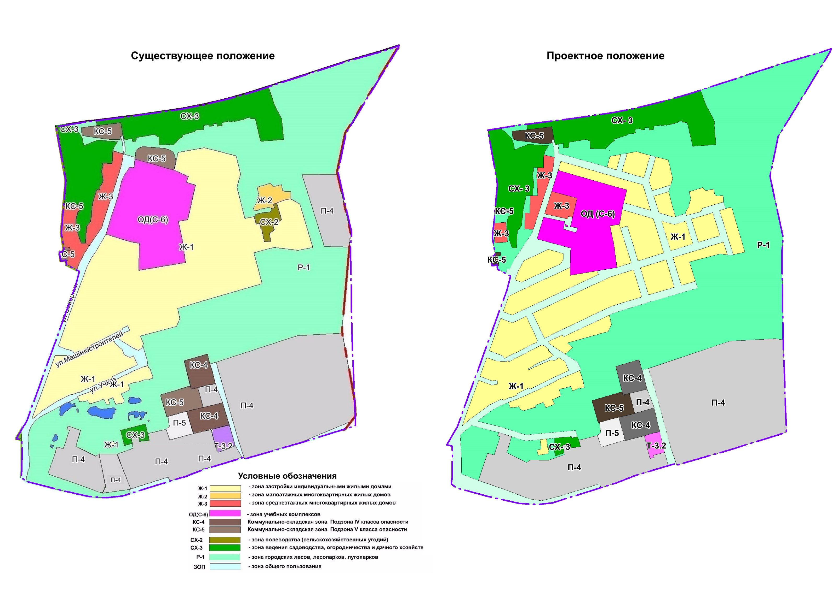
Рисунок 1. Предложение по изменению территориального зонирования проектируемой территории

Для выявления места расположения подземных сооружений связи в зоне производства указанных работ должно быть получено письменное разрешение в специально уполномоченных на то органах контроля и надзора
2) охранные зоны газораспределительных сетей – отражены согласно постановлению Правительства Российской Федерации № 878 на расстоянии 3 м по обе стороны от газопровода и 10 м от газораспределительного пункта.
3) охранные зоны объектов электросетевого хозяйства – отражены согласно постановлению Правительства Российской Федерации № 160 на расстоянии 10 м для воздушных и кабельных ЛЭП напряжением 10 кВ, 2 м для воздушных ЛЭП напряжением 0,4 кВ, 10 м для ТП 10/0,4кВ и в виде части поверхности участка земли, расположенного под ней участка недр (на глубину, соответствующую глубине прокладки кабельных линий электропередачи), ограниченной параллельными вертикальными плоскостями, отстоящими по обе стороны линии электропередачи от крайних кабелей на расстоянии 1 метра (при прохождении кабельных линий напряжением до 1 киловольта в городах под тротуарами - на 0,6 метра в сторону зданий и сооружений и на 1 метр в сторону проезжей части улицы).
4) охранные зоны коммунальных тепловых сетей – отражены согласно приказу Министерства архитектуры, строительства и жилищно-коммунального хозяйства Российской Федерации от 17.08.1992 № 197 вдоль трасс прокладки тепловых сетей в виде земельных участков шириной, определяемой углом естественного откоса грунта, но не менее 3 метров в каждую сторону, считая от края строительных конструкций тепловых сетей, или от наружной поверхности изолированного теплопровода бесканальной прокладки.
В пределах охранных зон тепловых сетей не допускается производить действия, которые могут повлечь нарушения в нормальной работе тепловых сетей, их повреждение, несчастные случаи, или препятствующие ремонту:
- размещать автозаправочные станции, хранилища горюче-смазочных материалов, складировать агрессивные химические материалы;
- загромождать подходы и подъезды к объектам и сооружениям тепловых сетей, складировать тяжелые и громоздкие материалы, возводить временные строения и заборы;
- устраивать спортивные и игровые площадки, неорганизованные рынки, остановочные пункты общественного транспорта, стоянки всех видов машин и механизмов, гаражи, огороды и т.п.;
- устраивать всякого рода свалки, разжигать костры, сжигать бытовой мусор или промышленные отходы;
- производить работы ударными механизмами, производить сброс и слив едких и коррозионно-активных веществ и горюче-смазочных материалов;
- проникать в помещения павильонов, центральных и индивидуальных тепловых пунктов посторонним лицам; открывать, снимать, засыпать люки камер тепловых сетей; сбрасывать в камеры мусор, отходы, снег и т.д.;
- снимать покровный металлический слой тепловой изоляции; разрушать тепловую изоляцию; ходить по трубопроводам надземной прокладки (переход через трубы разрешается только по специальным переходным мостикам);
- занимать подвалы зданий, особенно имеющих опасность затопления, в которых проложены тепловые сети или оборудованы тепловые вводы под мастерские, склады, для иных целей; тепловые вводы в здания должны быть загерметизированы.
В пределах территории охранных зон тепловых сетей без письменного согласия предприятий и организаций, в ведении которых находятся эти сети, запрещается:
- производить строительство, капитальный ремонт, реконструкцию или снос любых зданий и сооружений;
- производить земляные работы, планировку грунта, посадку деревьев и кустарников, устраивать монументальные клумбы;
- производить погрузочно-разгрузочные работы, а также работы, связанные с разбиванием грунта и дорожных покрытий;
- сооружать переезды и переходы через трубопроводы тепловых сетей.
5) санитарно-защитные зоны – отражены согласно данным Правилам землепользования и застройки, а также Генерального плана в границах проектирования рекомендованы к установлению санитарно-защитные зоны для предприятий пятого и четвертого класса опасности.
Санитарно-защитная зона подлежит установлению в соответствии с СанПиН 2.2.1/2.1.1.1200-03, утвержденным Постановлением Главного государственного санитарного врача РФ от 25 сентября 2007 №74 «О введении в действие новой редакции санитарно-эпидемиологических правил и нормативов СанПиН 2.2.1/2.1.1.1200-03 «Санитарно-защитные зоны и санитарная классификация предприятий, сооружений и иных объектов».
6) санитарный разрыв – соблюден согласно данным Правилам землепользования и застройки, а также Генерального плана в границах проектирования.
Санитарный разрыв подлежит установлению в соответствии с СанПиН 2.2.1/2.1.1.1200-03, утвержденным Постановлением Главного государственного санитарного врача РФ от 25 сентября 2007 №74 «О введении в действие новой редакции санитарно-эпидемиологических правил и нормативов СанПиН 2.2.1/2.1.1.1200-03 «Санитарно-защитные зоны и санитарная классификация предприятий, сооружений и иных объектов».
Согласно пункту 6.17 СП 396.1325800.2018 размещение отстойно-разворотных или разворотных площадок наземного пассажирского транспорта общего пользования, следует располагать обособлено на минимальном отдалении:
- от проезжей части - 3,0 м;
- жилой застройки - 50,0 м.
7) округ санитарной (горно-санитарной) охраны лечебно-оздоровительных местностей, курортов и природных лечебных ресурсов –отражен согласно постановлению правительства Свердловской области от 23 января 2006 №25-ПП «Об округе горно-санитарной охраны Обуховского месторождения подземных минеральных вод в Камышловском районе Свердловской области». Территория проектирования частично находится в границе III зоны округа горно-санитарной охраны (зона наблюдений).
На территории третьей зоны вводятся ограничения на размещение промышленных и сельскохозяйственных организаций и сооружений, а также на осуществление хозяйственной деятельности, сопровождающейся загрязнением окружающей среды, природных лечебных ресурсов и их истощением.
8) расстояния по горизонтали (в свету) от ближайших инженерных сетей до зданий и сооружений – подлежат установлению согласно таблице 12.5 СП 42.13330.2016 расстояния по горизонтали (в свету) от ближайших подземных инженерных сетей до зданий и сооружений:
а) от водопровода – установлены на расстоянии 5 м по обе стороны от водопровода;
б) от самотечной канализации (бытовой и дождевой) – установлены на расстоянии 3 м по обе стороны от сетей канализации;
в) расстояние по горизонтали (в свету) от тепловых сетей от наружной стенки канала, тоннеля – установлены на расстоянии 3 м по обе стороны от тепловых сетей, от оболочки бесканальной прокладки – установлены на расстоянии 5 м по обе стороны от тепловых сетей.
Также согласно таблице В.1* СП 62.13330.2011 подлежат установлению:
а) минимальные расстояния от подземных газопроводов до фундаментов зданий и сооружений – установлены на расстоянии 2÷10 м от газопроводов до фундаментов зданий
Сведения о границах зон с особыми условиями использования территории приведены в графической части материалов по обоснованию проекта планировки территории, на чертеже «Схема границ зон с особыми условиями использования территории. Схема границ территорий объектов культурного наследия».

3 Перечень мероприятий по охране окружающей среды

3.1 Охрана атмосферного воздуха
Атмосферный воздух рассматриваемой территории содержит определенное количество примесей, поступающих от естественных и антропогенных источников. Антропогенные загрязнения отличаются многообразием видов и многочисленностью источников, к которым относятся газообразные выбросы автотранспорта, котельной, производственных объектов.
Для определения фактических параметров воздушной среды необходимо провести дополнительные исследования, разработать проекты санитарно-защитных зон.
К основным мероприятиям по охране атмосферного воздуха на проектируемой территории относится:
1. рациональная планировочная организация и функциональное зонирование планируемых к развитию территорий, включая организацию дорожно-транспортной сети, в том числе благоустройство и озеленение улиц;
2. размещение объектов электросетевого и коммунального хозяйства (трансформаторных подстанции, высоковольтных линий электропередачи, газораспределительного пункта) с учетом их охранных зон;
3. благоустройство, озеленение улиц и проектируемой территории в целом, в целях защиты городской застройки от неблагоприятных ветров, борьбы с шумом, повышения влажности воздуха, обогащения воздуха кислородом и поглощения из воздуха углекислого газа;
4. упорядочение временного размещения легкового транспорта с соблюдением нормативного санитарного разрыва от жилых и общественных зданий;
5. отделение проезжей части полосами зеленых насаждений с одно-двухрядной посадкой деревьев, препятствующих проникновению выхлопных газов, снижающих уровень шума в застройке, от тротуаров и площадей;
6. озеленение участков детских яслей/садов, школ, дворовых пространств;
7. отделение мест временного хранения автотранспорта и придомовых парковок зелеными насаждениями от жилых зданий.
Смягчить вредное воздействие на атмосферный воздух при строительстве позволит выполнение строительными организациями следующих мероприятий:
- применение строительной техники с электроприводом;
- использование на площадке технику с отрегулированными ДВС;
- глухое ограждение строительной площадки, позволяющее уменьшить распространение вредных веществ от низких источников за пределы строительной площадки.
- полив водой временных проездов в жаркую сухую погоду с целью уменьшения выделения пыли;
- все материалы, выделяющие в атмосферу загрязняющие вещества, хранить на площадке в количестве однодневной нормы. Пылящие материалы хранить в закрытой таре.

3.2 Охрана поверхностных и подземных вод от загрязнения и истощения
Негативное воздействие на состояние поверхностных и подземных вод оказывает отсутствие централизованной системы хозяйственно-бытовой и ливневой канализации.
Настоящим проектом предусмотрены мероприятия, направленные на охрану поверхностных и подземных вод от загрязнения и истощения:
- отведение хозяйственно-бытовых стоков в централизованную систему водоотведения;
- организация ливневой канализации с отводом дождевых стоков в существующие водоотводные канавы;
- озеленение территорий, не имеющих твердого покрытия.
На основе вышесказанного можно сделать вывод о том, что реализация настоящего проекта не приведет к загрязнению или истощению поверхностных водных объектов и подземных вод.

3.3 Охрана почв, недр и рекультивация нарушенных земель
Для предотвращения загрязнения, деградации и разрушения почвенного покрова предусмотрены следующие мероприятия:
– инженерная подготовка территории, планируемой к застройке, устройство сети ливневой канализации с выводом вод за границы проектирования;
– сброс дождевых вод в сеть ливневой канализации;
– устройство асфальтобетонного покрытия дорог;
– устройство отмосток вдоль стен зданий;
– для уменьшения пыли – благоустройство улиц и дорог, газонное озеленение;
– биологическая очистка почв и воздуха за счет увеличения площади зеленых насаждений всех категорий.
Рекультивации подлежат земли, нарушенные при строительстве и прокладке инженерных сетей различного назначения.
Для восстановления, нарушенного в результате хозяйственной деятельности и эрозионных процессов почвенного покрова предусматривается ряд мероприятий на проектируемой территории:
– выявление и ликвидация несанкционированных свалок, захламленных участков с последующей рекультивацией территории;
– рекультивация оврагов, частичная засыпка или закрепление вершин и отвершков оврагов, уполаживание и озеленение крутых участков овражных склонов, благоустройство приовражных зон.
На территориях с наибольшими техногенными нагрузками и загрязнением почв, необходимо обеспечение контроля за состоянием почвенного покрова и проведение следующих мероприятий для его восстановления:
– вывоз почвенного покрова (в зависимости от глубины загрязнения) за пределы города на специальные места переработки.
– замена грунта, выведение источников загрязнения, посадка древесных культур, устойчивых к повышенному содержанию загрязнителя, подсев трав-фиторемедиантов, биоремедиация.
Для предотвращения загрязнения почвенного покрова предусмотреть:
- в периоды строительства складирование строительных материалов, строительных отходов, коммунальных отходов от строителей в металлический контейнер на специально оборудованной площадке;
- оборудование площадки для очистки колес автотранспорта в периоды строительства.
По окончании строительных работ по всей ширине строительной площадки предусмотрены следующие мероприятия по снижению негативного воздействия на территорию и почву:
- удаление из ее пределов всех временных устройств и сооружений;
- вывоз с участка строительства строительного мусора и его размещение на лицензированных полигонах;
- засыпка, послойная трамбовка, выравнивание рытвин и ям, возникших в результате проведения строительных работ.
Проектные решения по охране недр должны предусматривать рекультивацию нарушенных земляными и горными работами земель и приведение их в состояние, пригодное для дальнейшего использования.
Предусмотренные проектом мероприятия обеспечивают минимальное воздействие на территорию, геологическую среду.

3.4 Санитарная очистка территории
Санитарная очистка района занимает важное место среди комплекса задач по охране окружающей среды и направлена на содержание территории в безопасном для человека состоянии.
Проектом предусматривается плановая система очистки территории с удалением и обезвреживанием бытового мусора и других твердых отходов, согласно санитарным правилам, ежедневно в теплое время года и раз в 3 дня в холодное. Организация очистки намечается ликвидационным методом со сбором твердых бытовых отходов населения в металлические или пластиковые контейнеры объемом не менее 0,7 куб.м.
Содержание придомовых территорий многоквартирных домов осуществляется в соответствии с Правилами содержания общего имущества в многоквартирном доме, утвержденными Постановлением Правительства РФ от 13.08.2006 № 491, в объеме не менее установленного перечнем работ по содержанию жилых домов.
Размещение площадок для мусоросборников предполагается на территории общего пользования вдоль проезжей части улиц из расчета не ближе 20 метров от окон дома, но не далее, чем 150 м от входа в дом (пункт 3.17-3.18 Местных нормативов). Площадки для контейнеров должны иметь ровное асфальтовое или бетонное покрытие, ограждение зелеными насаждениями или какое-либо другое ограждение (кирпичное, сетчатое, бетонное). Размер площадки должен быть рассчитан на установку необходимого числа контейнеров, но не более 5.
В проекте запланировано сохранение существующих площадок для сбора мусора в границах квартала.
Санитарная очистка квартала занимает важное место среди комплекса задач по охране окружающей среды и направлена на содержание территории в безопасном для человека состоянии.
Площадки для мусоросборников должны иметь твердое водонепроницаемое покрытие, удобные пути для подъезда спецтранспорта и подхода населения, должны быть освещены, ограждены (ограничены) зелеными насаждениями, оборудованы информационными щитами, а также соответствовать иным установленным требованиям.
Вывоз крупногабаритного мусора организуется при заполнении соответствующего места для сбора КГМ свыше 50%, но не реже 1 раза в неделю.
Порядок сбора, транспортирования, обработки, утилизации, обезвреживания, захоронения твердых коммунальных отходов осуществляется в соответствии с Федеральным законом от 24.06.1998 № 89-ФЗ «Об отходах производства и потребления».

3.5 Радиационная обстановка
На участке под застройку на открытой местности необходимо произвести измерения мощности эквивалентной дозы и плотности потока радона с поверхности земли для определения соответствия санитарным правилам и гигиеническим нормативам, и необходимости проведения защитных мероприятий, направленных на снижение поступления радона в воздух помещений.
Источники радиационного загрязнения техногенного характера и места захоронения радиоактивных отходов на территории проектирования отсутствуют.

4 Перечень мероприятий по защите территории от чрезвычайных ситуаций природного и техногенного характера, в том числе по обеспечению пожарной безопасности и по гражданской обороне

4.1 Возникновение чрезвычайных ситуаций природного характера
На планируемой территории предусматриваются следующие технические решения, направленные на максимальное снижение негативных воздействий особо опасных погодных явлений:
- ливневые дожди - подтопление фундаментов жилых домов предотвращаются сплошным водонепроницаемым асфальтовым покрытием и планировкой территории с уклоном в сторону от зданий по лоткам проездов и земной поверхности;
- ветровые нагрузки - в соответствии с требованиями СП 20.13330.2016 «Нагрузки и воздействия. Актуализированная редакция СНиП 2.01.07-85*» элементы конструкций жилых домов рассчитаны на восприятие ветровых нагрузок;
- выпадение снега - конструкции кровли и навесов жилых домов рассчитаны на восприятие снеговых нагрузок, установленных СП 20.13330.2016 «Нагрузки и воздействия. Актуализированная редакция СНиП 2.01.07-85*» для данного климатического района;
- сильные морозы - производительность местной системы водяного отопления и параметры теплоносителя соответствуют требованиям СП 60.13330.2016 «Отопление, вентиляция и кондиционирование воздуха. Актуализированная редакция СНиП 41-01-2003» рассчитаны исходя из температур наружного воздуха минус 36°С в течение наиболее холодной пятидневки. Теплоизоляция помещений выбрана в соответствии с требованиями СП 131.13330.2018 «СНиП 23-01-99* Строительная климатология» для климатического пояса, соответствующего условиям населенного пункта;
- грозовые разряды - молниезащита жилых домов обеспечивается согласно требованиям СО 153-34.21.122-2003 «Инструкция по устройству молниезащиты зданий, сооружений и промышленных коммуникаций».
Для предотвращения травматизма, связанного с явлениями гололеда на планируемой территории предусматриваются места для размещения ящиков с песком для борьбы с обледенением тротуаров и дорожных покрытий.

4.2 Возникновение чрезвычайных ситуаций техногенного характера
Планируемая территория не попадает в зону поражающих факторов при возникновении аварий на опасных производственных объектах. Кроме того, в населенном пункте размещены пожаро-, взрывоопасные объекты и системы жизнеобеспечения населения (сооружения и коммуникации инженерного обеспечения).
Основным способом защиты населения от чрезвычайных ситуаций техногенного характера являются: своевременное оповещение населения планируемой территории о возникновении чрезвычайных ситуации, способах укрытия от основных поражающих факторов последних и вывод населения за пределы зон действия основных поражающих факторов чрезвычайных ситуаций.
При возникновении аварий на коммунально-энергетических сетях (авария на сетях теплоснабжения в холодный период года) или при авариях жилых домов в результате проведения террористического акта возможно временное размещение пострадавшего населения планируемой территории в пунктах временного проживания.

4.3 Устройства связи, радиофикации и оповещения
Вопросы инженерно-технические мероприятия гражданской обороны, направленные на предупреждение чрезвычайных ситуаций по обеспечению устойчивой междугородной связи по кабельным и радиорелейным линиям, а также телефонной связи должны разрабатываться специализированными проектными организациями и ведомствами Министерства связи Российской Федерации. При этом должны обеспечиваться гибкость в организации, надежность связи начальника гражданской обороны города со штабами гражданской обороны объектов, а также возможность размещения аппаратуры циркулярного вызова в здании районного узла связи.
Оповещение и информирование населения по сигналам гражданской обороны осуществляется на основании решения начальника гражданской обороны области, оперативной дежурной сменой органа управления гражданской обороны и чрезвычайных ситуаций одновременно по автоматизированной системе централизованного оповещения с помощью дистанционно управляемых электросирен (предупредительный сигнал «Внимание всем»), а также с использованием действующих сетей проводного вещания, радиовещания и телевидения независимо от ведомственной принадлежности и формы собственности, в соответствии с требованиями постановления Правительства Российской Федерации от 01.03.1993 № 177 «Об утверждении положения о порядке использования действующих радиовещательных и телевизионных станций для оповещения и информирования населения Российской Федерации в чрезвычайных ситуациях мирного и военного времени». Для привлечения внимания населения перед передачей речевой информации проводится включение электросирен и других сигнальных средств, что означает подачу предупредительного сигнала «Внимание всем».
По этому сигналу население и обслуживающий персонал организаций обязаны включить абонентские устройства проводного вещания, радиоприемники и телевизионные приемники для прослушивания экстренного сообщения.

4.4 Проектные решения по гражданской обороне
  - Обоснование категории объекта по гражданской обороне
В соответствии с требованиями постановления Правительства Российской Федерации от 03.10.1998 № 1149 «О порядке отнесения территорий к группам по гражданской обороне», территория проектирования располагается в некатегорированном населенном пункте. На территории проектируемой застройки и в непосредственной близости не имеется категорированных предприятий, потенциально-опасные объекты отсутствуют.
  - Решения по эвакуации населения в особый режим
Укрытие жителей в особый период предусматривается в защитных сооружениях гражданской обороны по месту жительства. Руководство эвакуационными мероприятиями возлагается на администрацию г. Камышлова и на руководство организаций по месту работы.
  - Решение по системам оповещения и управления по гражданской обороне
Доведение сигналов гражданской обороны до жильцов предусматривается по всем каналам телевидения, радиовещания, по сетям радиотрансляции и телефонной связи, а также сиренами, которые должны быть установлены в каждом микрорайоне.
  - Размещение подразделений пожарной охраны
Территория проектирования находится в зоне ответственности пожарной части 18/6 по ул. Урицкого 12 в г. Камышлов. Количество сотрудников 52 человека и 4 транспортные единицы, в том числе 3 с цистерной и пожарный подъемно-спасательный автомобиль (Приложение 3).
В соответствии с Федеральным законом Российской Федерации № 123-ФЗ дислокация подразделений пожарной охраны в пределах поселений определяется исходя из условий, что время прибытия первого подразделения к месту вызова в городских поселениях и городских округах не должно превышать 10 минут.
Время прибытия первого расчета составит 10 минут, что соответствует нормативу.
Проектом предусмотрены следующие планировочные мероприятия по пожарной безопасности:
- членение селитебной территории на локальные жилые образования, соединенные между собой водно-зелеными пространствами;
- единая система озеленения территории – внутриквартальное озеленение, скверы, бульвары, парки, лесопарки, городские леса, что позволяет использовать зеленые насаждения как противопожарные разрывы;
- разрывы между застройкой и лесными массивами: для многоэтажной застройки - не менее 50 м; для малоэтажной застройки с приусадебными участками и коллективных садов– не менее 15 м до лесных массивов;
- дальнейшее развитие улично-дорожной сети со строительством магистралей, улиц с твердым покрытием;
- развитие водопроводных сетей с установкой пожарных гидрантов, обеспечивающих нужды пожаротушения, с хранением необходимого пожарного объема воды в резервуарах водопроводных сооружений населенного пункта; сети кольцевые;
- при размещении проектируемых объектов соблюдены противопожарные разрывы от существующих пожаровзрывоопасных объектов;
- размещение проектируемых пожаровзрывоопасных объектов на территории предусмотрены согласно требованиям, ст.66 Федерального закона от 22.07.2008г. №123-ФЗ «Технический регламент о требованиях пожарной безопасности».
Подъезд пожарных автомобилей обеспечен:
- со всех сторон – к односекционным зданиям многоквартирных жилых домов, индивидуальным жилым домам, образовательных учреждений;
- по всей длине – к зданиям, сооружениям и строениям производственных объектов.
Планировочное решение малоэтажной жилой застройки (до 3 этажей включительно) обеспечивает подъезд пожарной техники к зданиям, сооружениям и строениям на расстояние не более 50 м. Ширина проездов для пожарной техники составляет не менее 6 м. Тупиковые проезды заканчиваются площадками для разворота пожарной техники размером не менее чем 15x15 м. Максимальная протяженность тупикового проезда не превышает 150 м.
Противопожарные расстояния между жилыми, общественными и административными зданиями, зданиями, сооружениями и строениями промышленных организаций принимаются в зависимости от степени огнестойкости и класса их конструктивной пожарной опасности в соответствии с таблицей 11 приложения к Федеральному закону от 22.07.2008г. №123-ФЗ «Технический регламент о требованиях пожарной безопасности».
Установку пожарных гидрантов следует предусматривать вдоль автомобильных дорог на расстоянии не более 2,5 м от края проезжей части, но не менее 5 м от стен зданий, пожарные гидранты допускается располагать на проезжей части. При этом установка пожарных гидрантов на ответвлении от линии водопровода не допускается.
Расстановка пожарных гидрантов на водопроводной сети должна обеспечивать пожаротушение любого обслуживаемого данной сетью здания, сооружения, строения или их части от 2 гидрантов, учитывая, что расход воды на наружное пожаротушение в населенных пунктах составляет менее 40 литров в секунду на 1 пожар.
  - Решения по светомаскировочным мероприятиям
Световая маскировка проводится с целью создания в темное время суток условий, затрудняющих обнаружение с воздуха населенных пунктов и объектов путем визуального наблюдения или с помощью оптических приборов, рассчитанных на видимую область электромагнитного излучения (0,40-0,76 мкм).
Согласно СНиП 2.01.51-90 «Инженерно-технические мероприятия гражданской обороны», проектируемый участок находится вне зоны обязательного проведения мероприятий по светомаскировке. Вместе с тем, если мероприятия по светомаскировке будут выполняться, их проведение планируется путем централизованного отключения потребителей от источников электропитания на подстанциях. Специальные мероприятия по светомаскировке жилых домов не планируются.
  - Решения по обеспечению взрывопожаробезопасности, противопожарные мероприятия.
Расстояния между зданиями приняты в соответствии с требованиями СП 42.13330.2016, СП 4.13130.2013.
Наружное пожаротушение предусмотрено от пожарных гидрантов, установленных на уличных сетях водопровода, с обозначением световыми указателями на фасадах зданий.

4.5 Мероприятия по предупреждению чрезвычайных ситуаций
природного и техногенного характера
  - Мероприятия по предотвращению чрезвычайных ситуаций природного характера
Из природных стихийных бедствий наиболее вероятными являются: эрозионные и мерзлотные процессы, снежные заносы, морозы, град, гололедные явления, чрезвычайная пожароопасность, подтопление.
В основе работы по предупреждению пожаров лежит регулярный анализ их причин, и определение на его основе конкретных мер по усилению противопожарной охраны таких как:
– усиление противопожарных мероприятий в местах массового сосредоточения людей;
– контроль за соблюдением правил пожарной безопасности;
– устройство противопожарных резервуаров;
– разъяснительную и воспитательную работу.
Определённые мероприятия необходимы в целях общего благоустройства городской территории и предотвращения развития неблагоприятных процессов на площадках, резервируемой для будущей застройки, в зонах инженерно – транспортных коммуникаций. Намечается засыпка верховых частей и отвершков оврагообразований, перехват ливневых вод с прилегающих водосборных площадей, крепление откосов ложа оврагов, прокладка водоотводных и дренажных коллекторов вдоль тальвегов.
Для предотвращения негативных воздействий гололеда на территории необходимо предусмотреть установку емкостей для песка. Предотвращения развития гололедных явлений на дорожных покрытиях территории осуществляют районные дорожно-эксплуатационные участки.
  - Мероприятия по предотвращению чрезвычайных ситуаций техногенного характера
Мероприятия по предупреждению ЧС при авариях на пожаровзрывоопасных объектах заключаются в соблюдении при размещении объектов капитального строительства требуемых противопожарных разрывов от пожаровзрывоопасных объектов; развитие и модернизация существующей системы водоснабжения, по обеспечению пожарной безопасности, развитие систем связи.
Предотвращение образования взрывов пожароопасной среды на объектах теплоснабжения обеспечивается:
– применением герметичного производственного оборудования;
– соблюдением норм технологического режима;
– контролем состава воздушной среды и применением аварийной вентиляции.
– установлением в помещениях котельных сигнализаторы взрывоопасных концентраций, срабатывание которых, происходит при достижении 20% величины нижнего предела воспламеняемости с автоматическим включением звукового сигнала в операторной.
Надежность водоснабжения населенных пунктов обеспечивается при проведении следующих мероприятий:
– защита водоисточников и резервуаров чистой воды от радиационного, химического и бактериологического заражения;
– усиление охраны водоочистных сооружений, котельных и других жизнеобеспечивающих объектов;
– наличие резервного электроснабжения;
– заменой устаревшего оборудования на новое, применение новых технологий производства;
– обучения и повышения квалификации работников предприятий; созданием аварийного запаса материалов.
Для обеспечения безопасности газопроводов предусматриваются следующие мероприятия:
– трасса газопровода отмечается на территории опознавательными знаками, на ограждении отключающей задвижки размещается надпись: «Огнеопасно газ» с табличками-указателями охранной зоны, телефонами городской газовой службы, районного отдела по делам ГО и ЧС;
– материалы и технические изделия для системы газоснабжения должны соответствовать требованиям государственных стандартов и технических условий, утверждённых в установленном порядке и прошедших государственную регистрацию в соответствии с ГОСТ 2.114-70.
Меры по предупреждению данных ЧС в основном связаны с осуществлением реконструкции и капитального ремонта теплоэнергетических систем и сетей жилищно-коммунального хозяйства, жилого фонда, находящегося в муниципальной собственности, а также принятием специальных программ по указанной проблеме.

5 Обоснование очередности планируемого развития территории
Предлагаемые мероприятия по планировке территории, реконструкции улично-дорожной и инженерных сетей, размещению объектов капитального строительства должны реализовываться по мере возникающей необходимости с учетом последовательности осуществления следующих мероприятий:
1) проведение кадастровых работ – образование/изменение границ земельных участков с постановкой их на государственный кадастровый учет;
2) предоставление вновь сформированных земельных участков для строительства объектов капитального строительства;
3) разработка проектной документации, за исключением случаев, указанных в пункте 3 статьи 48 Градостроительного кодекса Российской Федерации;
4) получение разрешения на строительство;
5) строительство объекта капитального строительства;
6) ввод объекта капитального строительства в эксплуатацию.

Приложение 1
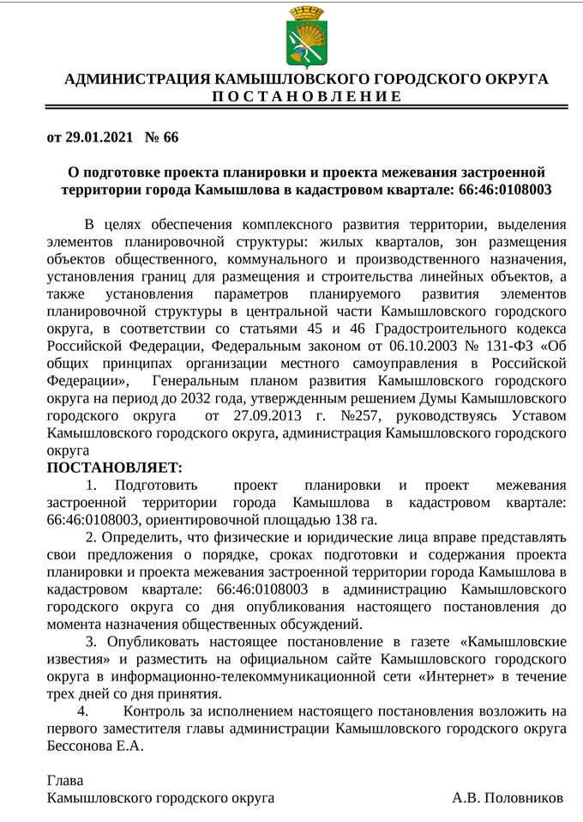

Приложение 2
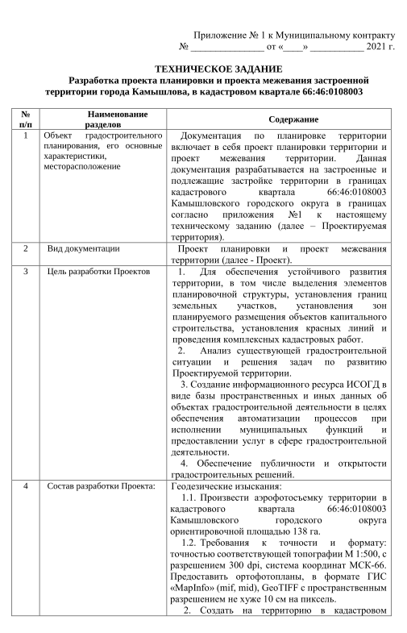
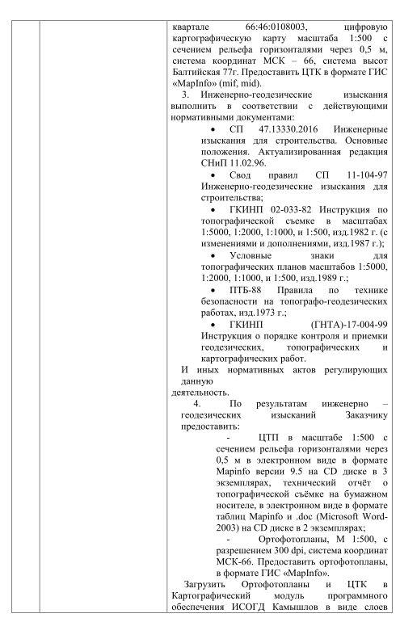
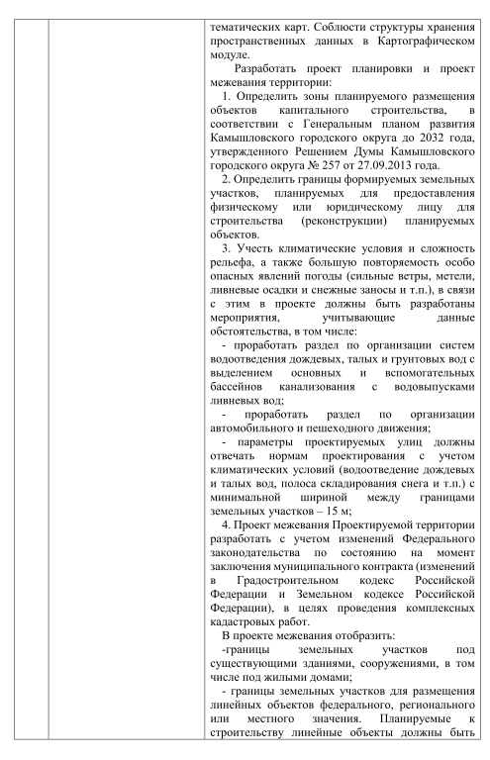
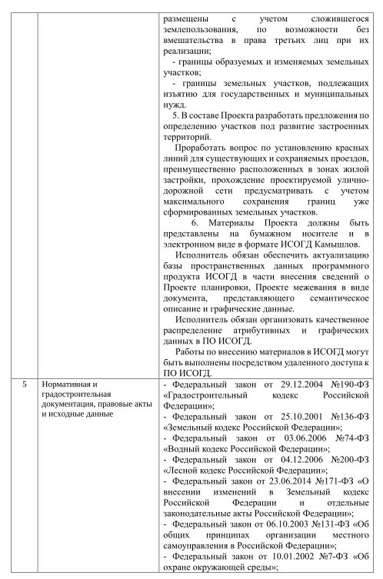
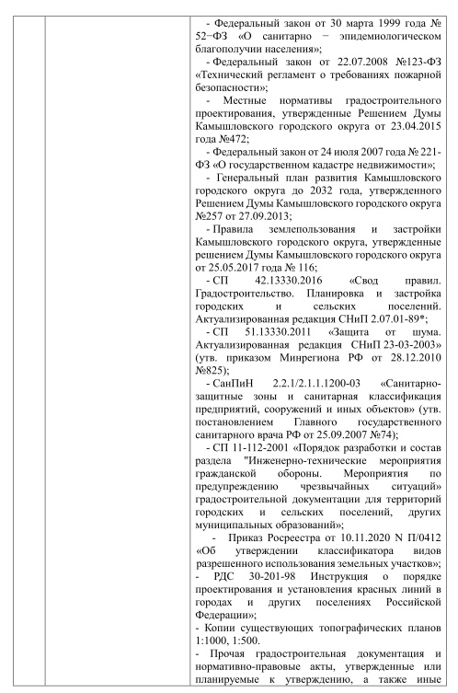
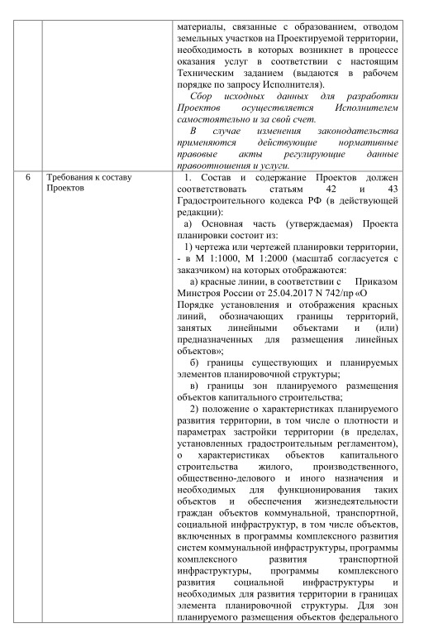
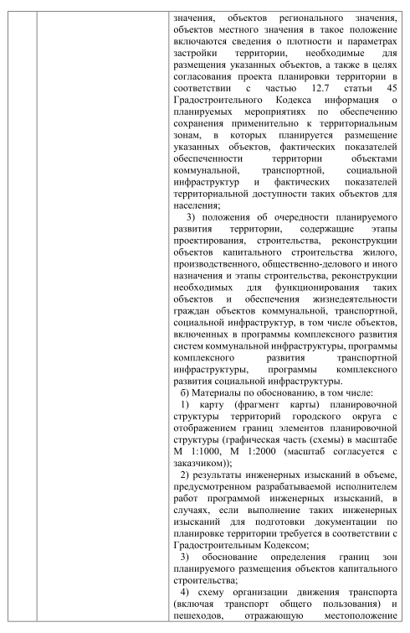
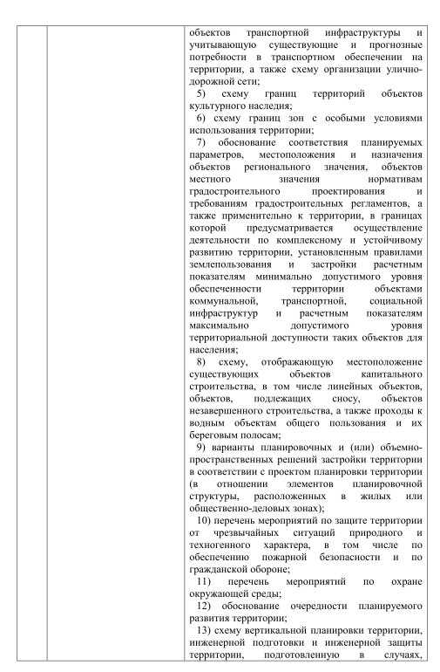
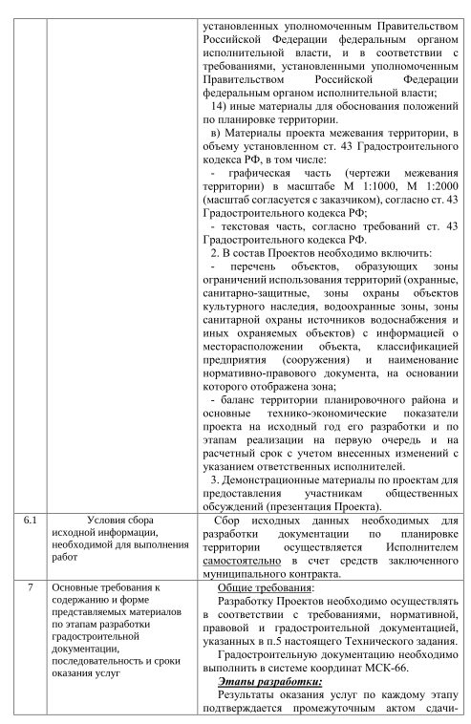
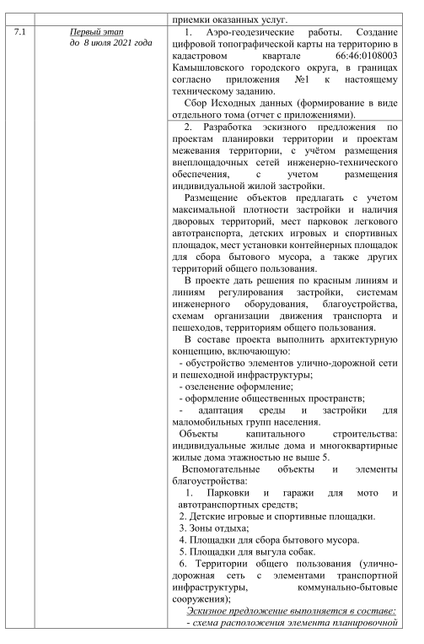
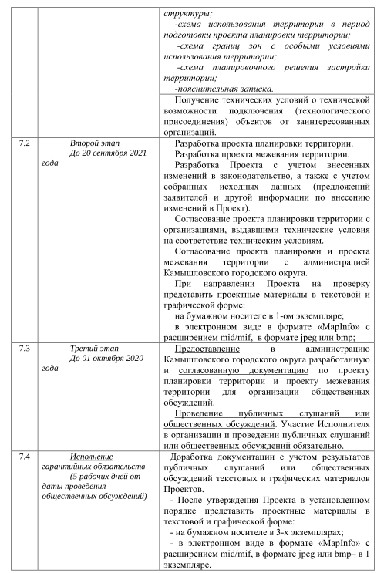
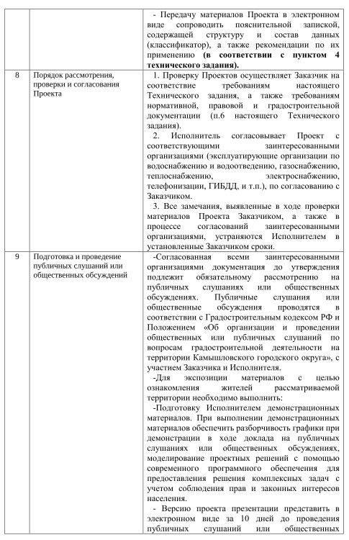
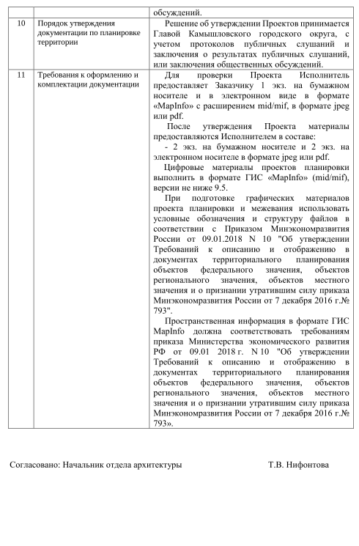

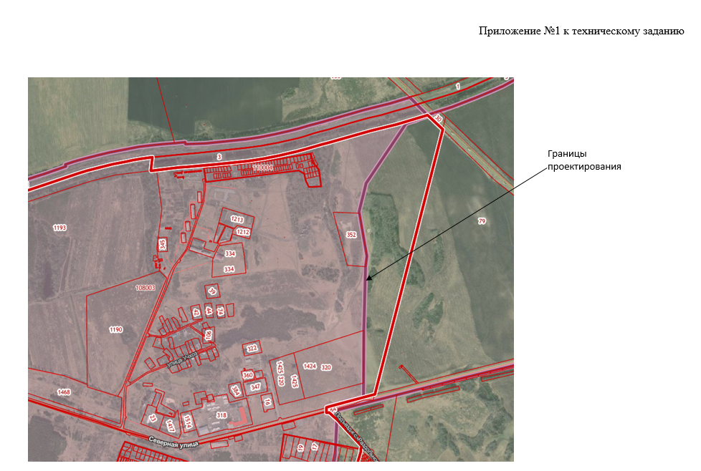

Приложение 3
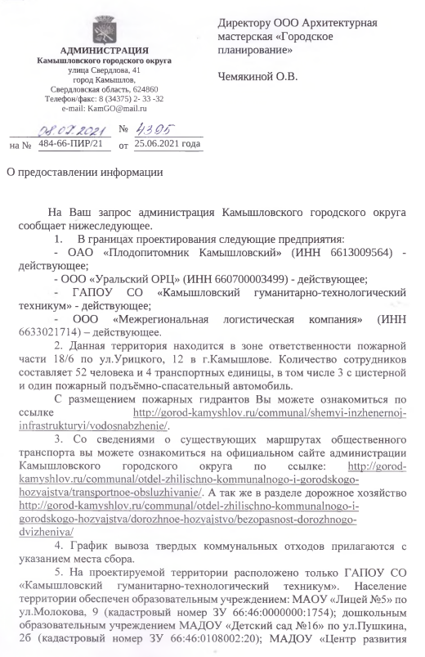

Приложение 4
Схема размещения поперечных профилей
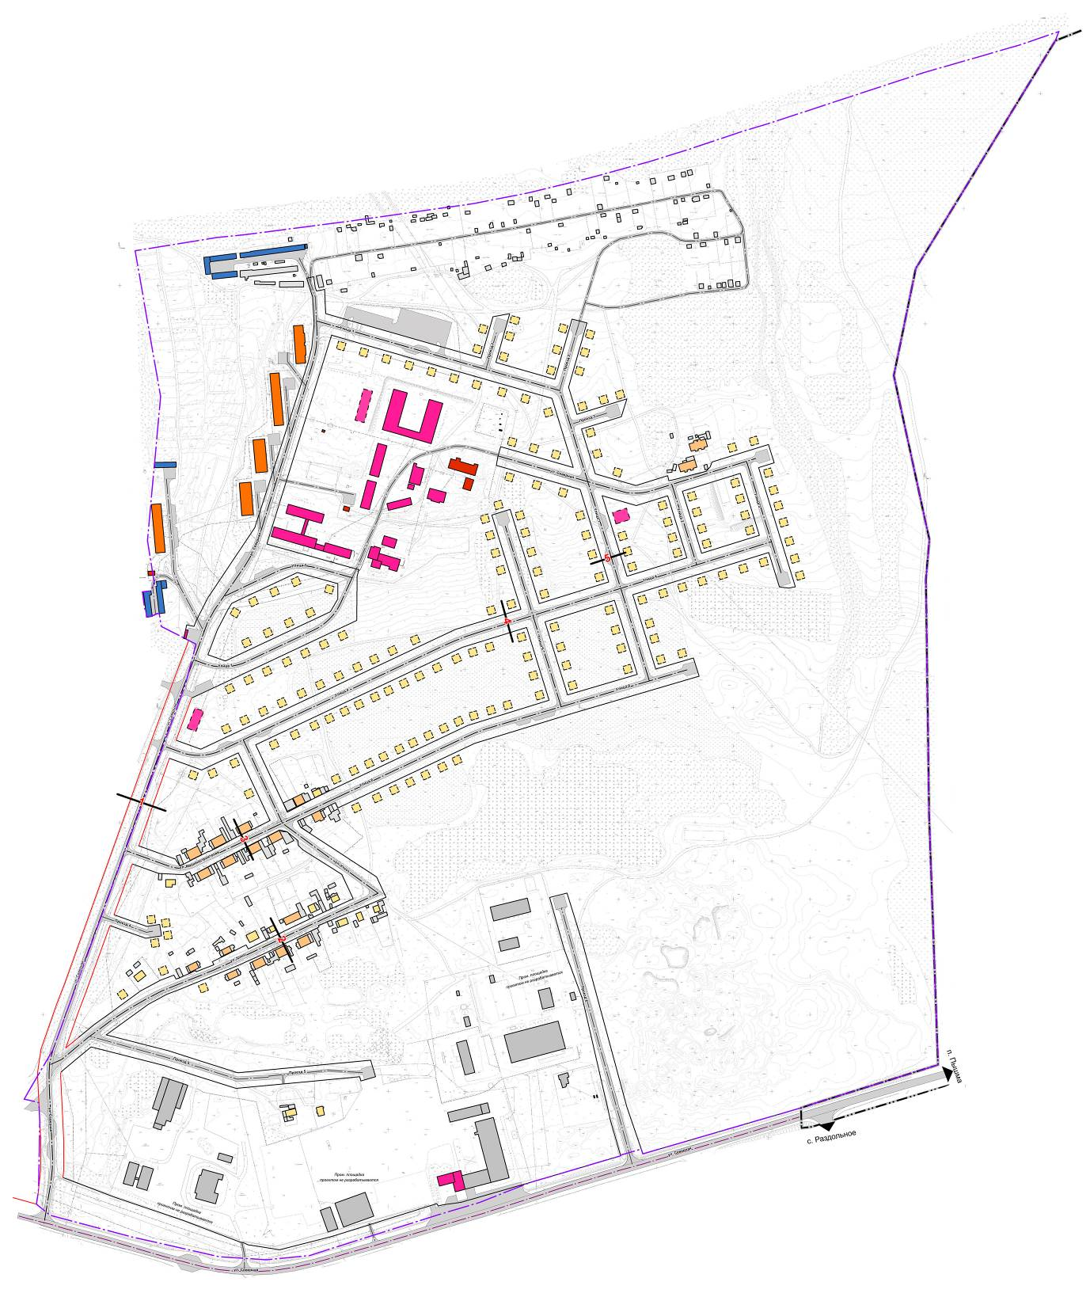

Приложение 5
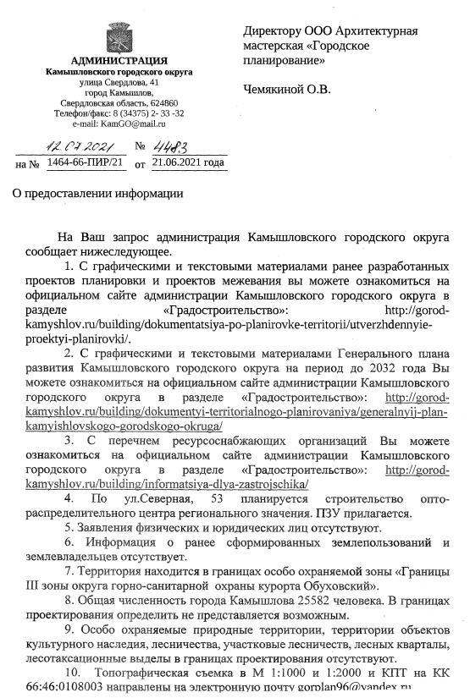

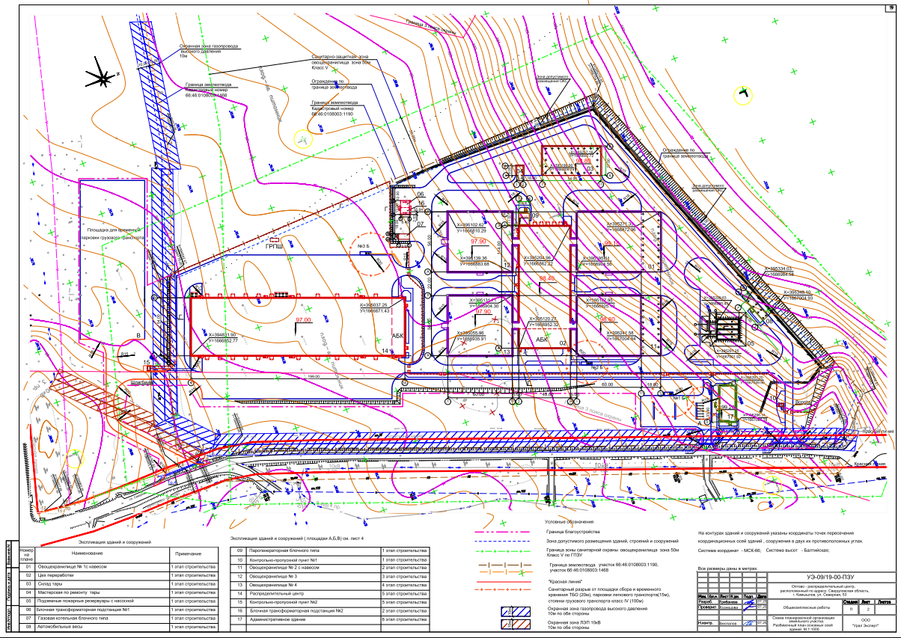

Приложение 6
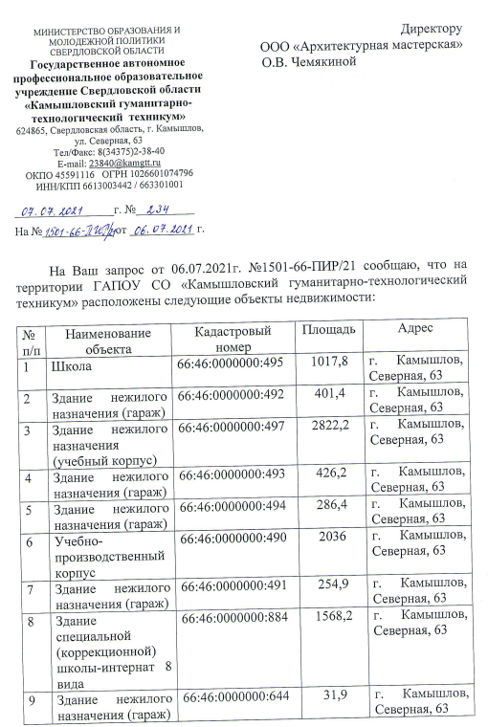
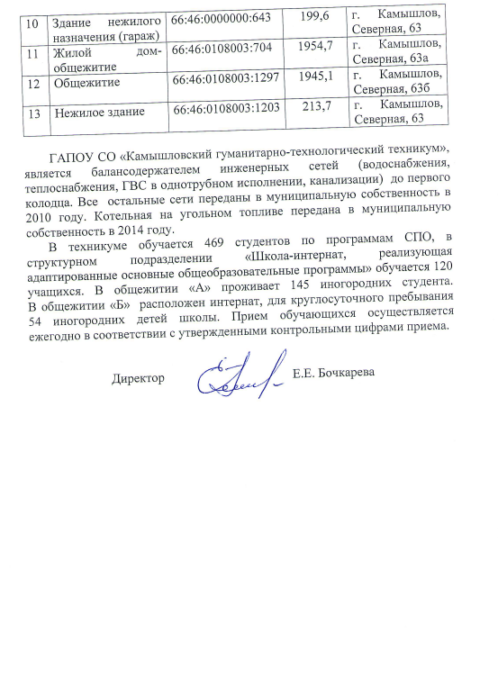

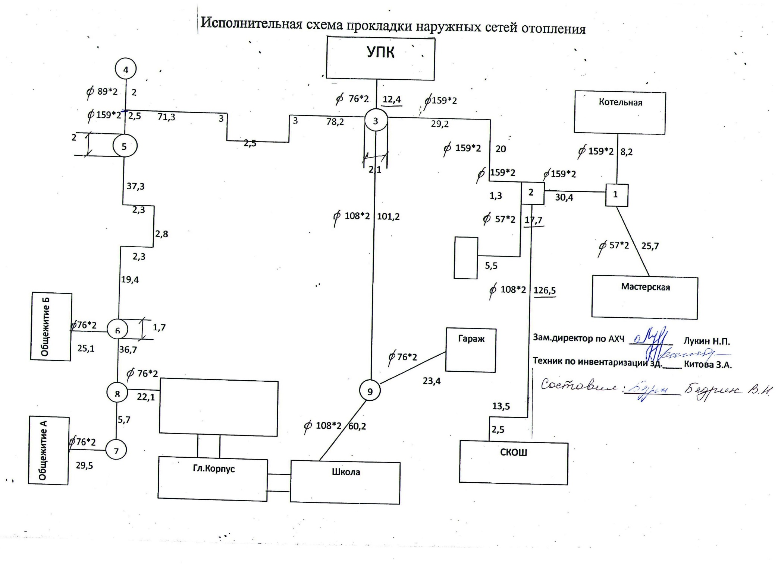
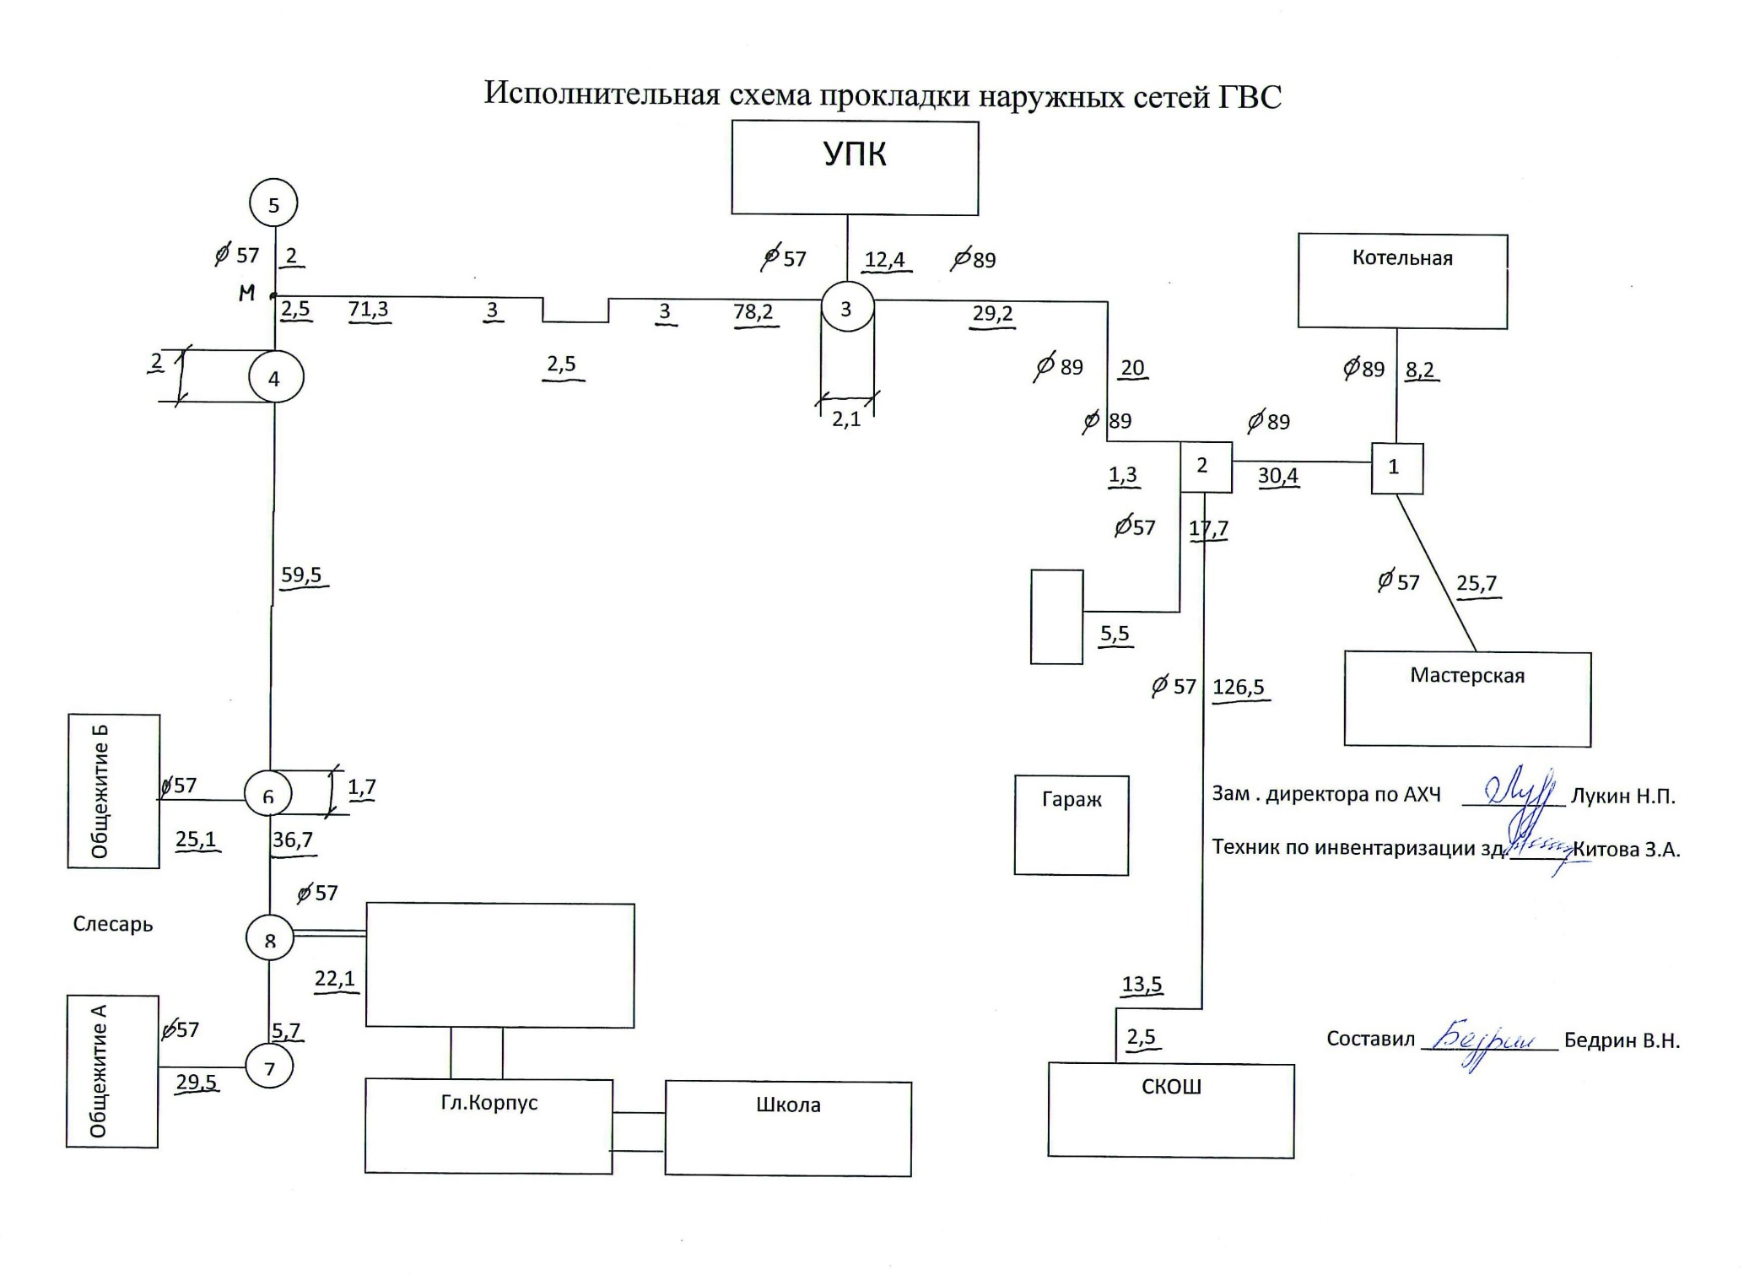

Приложение 7
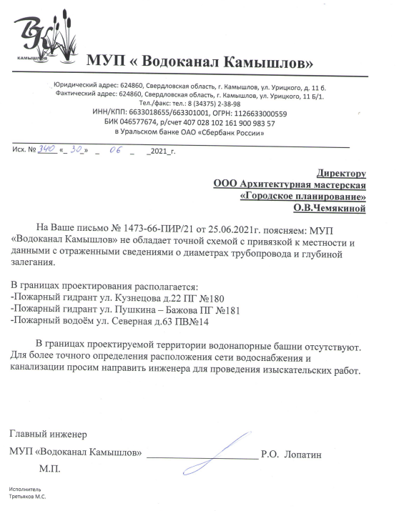

Приложение 8
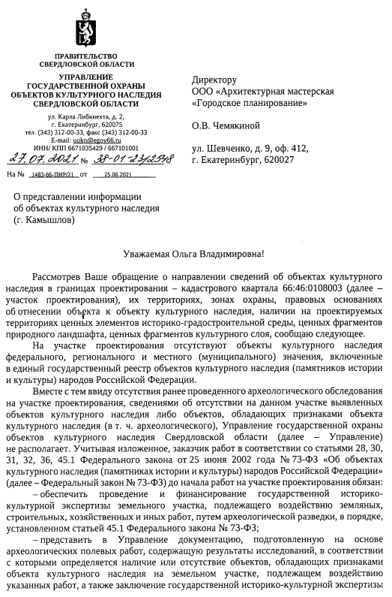

Приложение 9
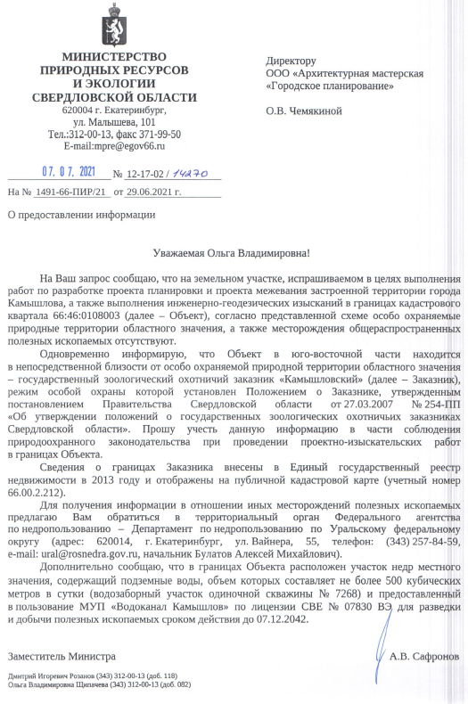

Приложение 10
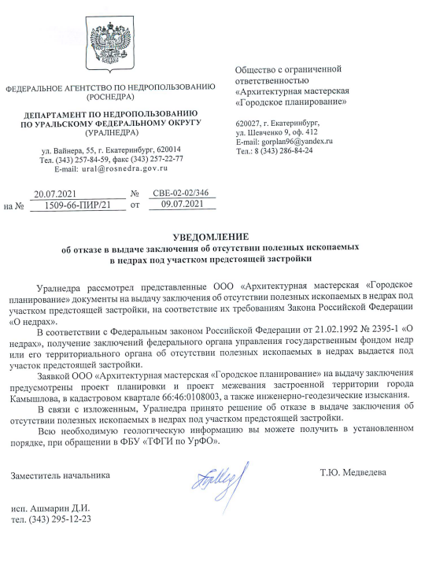

Приложение 11
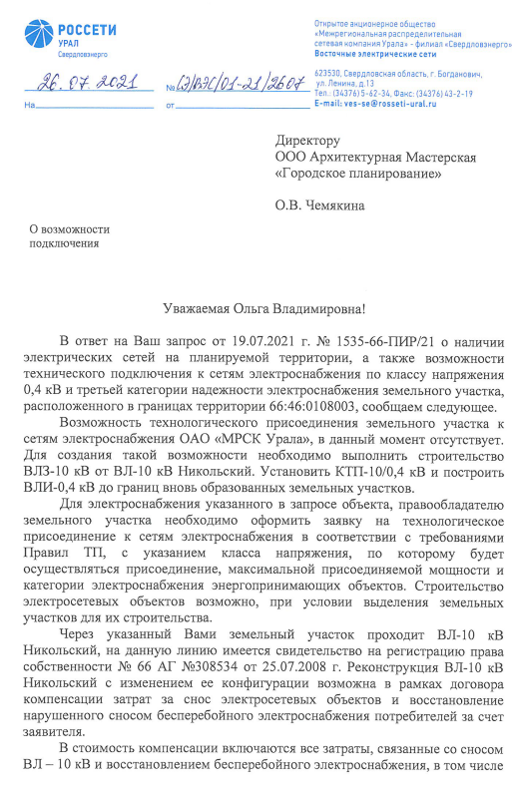
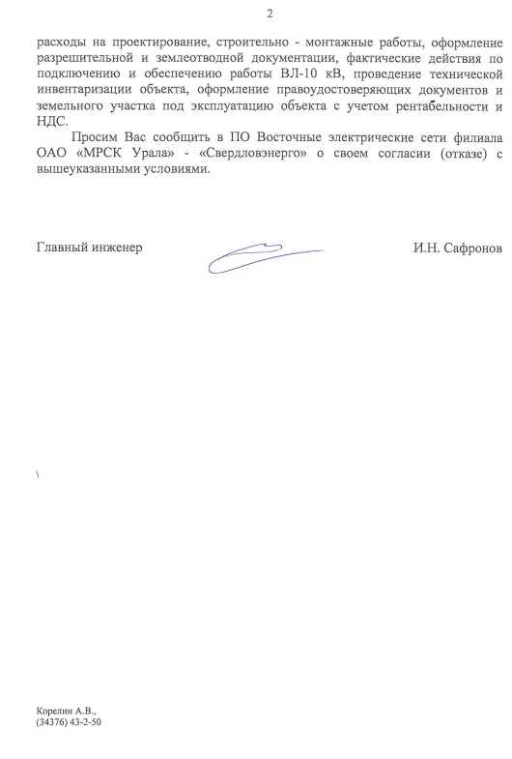

Приложение 12
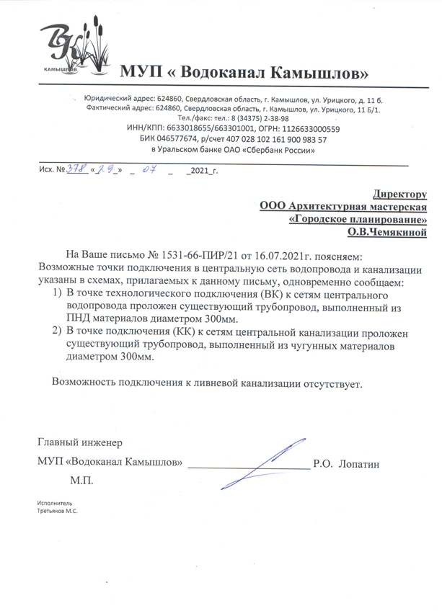
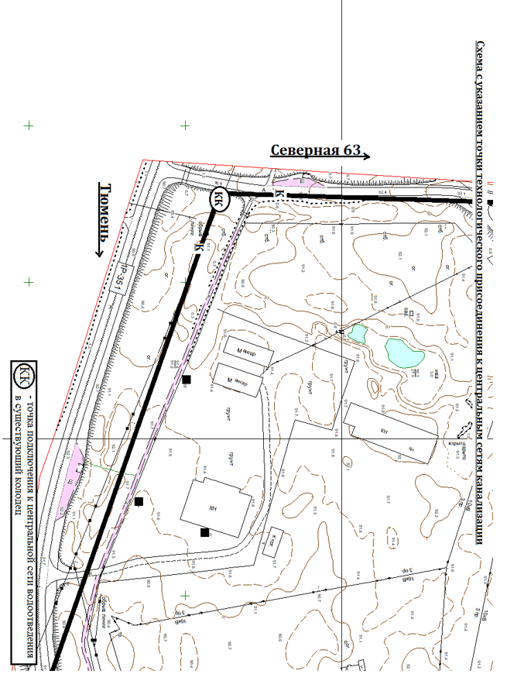
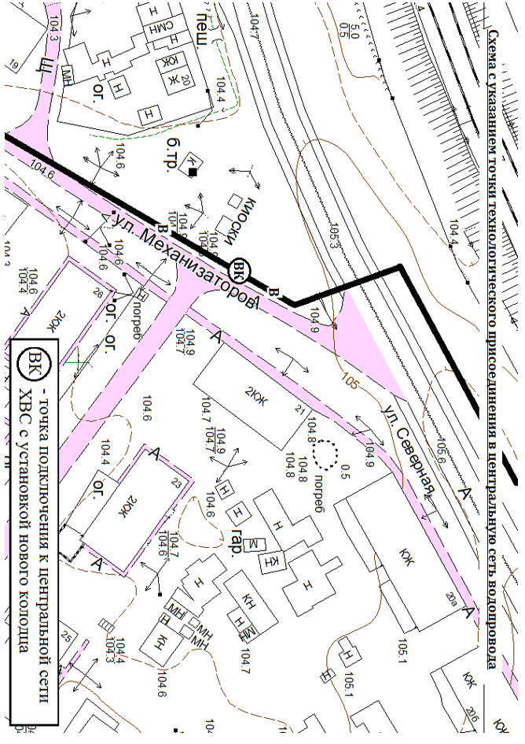

Приложение 13
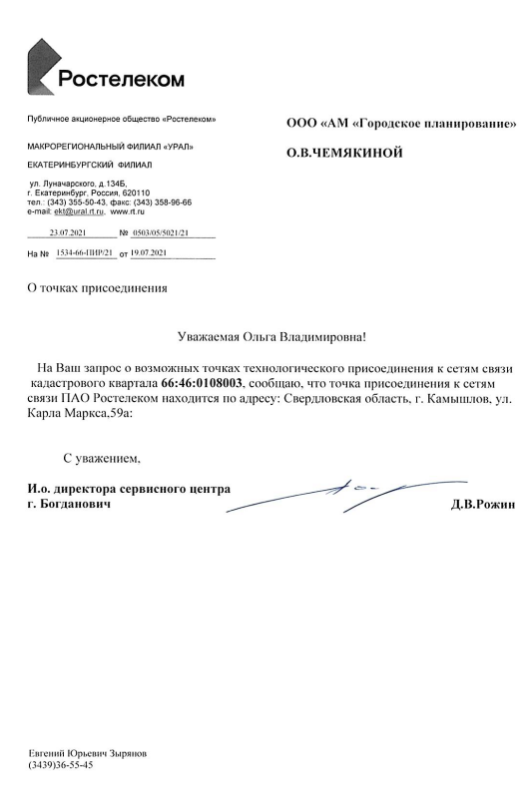

Приложение 14
